叶县水利局沙颖河(叶县河段)防洪治理工程项目

招 标 文 件

招 标 人：叶县水利局
招标代理机构：河南十禾工程管理有限公司
日 期：二零二四年一月
目 录

第一章 招标公告 2
第二章 投标人须知 9
第三章 评标办法（综合评估法） 23
第四章 合同条款及格式 31
第五章 工程量清单（另附） 34
第六章 图 纸（另附） 35
第七章 技术标准和要求 36
第八章 投标文件格式 37

第一章 招标公告
【平公资建202494号】叶县水利局沙颖河(叶县河段)防洪治理工程项目-公开招标公告
项目概况
叶县水利局沙颖河(叶县河段)防洪治理工程项目（投资项目统一代码：2212-410400-04-01-990011）招标的潜在投标人应在平顶山市公共资源交易中心系统获取招标文件，并于2024年2月23日9时40分（北京时间）前递交投标文件。
一、项目基本情况
1、采购项目编号：叶财招标-2024-8
2、采购项目名称：叶县水利局沙颖河(叶县河段)防洪治理工程项目
3、采购方式：公开招标
4、预算金额：21134848.21元 最高限价：21134848.21元
序号 | 包号 | 包名称 | 包预算（元） | 包最高限价（元）
1 | 第一标段 | 沙颍河（叶县河段）防洪治理工程（叶县DY0+000-DY7+000） | 2017600.56 | 2017600.56
2 | 第二标段 | 沙颍河（叶县河段）防洪治理工程（叶县DY7+000-DY13+750） | 2015814.62 | 2015814.62
3 | 第三标段 | 沙颍河（叶县河段）防洪治理工程（叶县DY13+750-DY19+950） | 1792937.37 | 1792937.37
4 | 第四标段 | 沙颍河（叶县河段）防洪治理工程（叶县DZ27+170-DZ40+398.8 DY19+950-DY43+750） | 15308495.66 | 15308495.66
5、采购需求（包括但不限于标的的名称、数量、简要技术需求或服务要求等）
5.1工程概况：叶县水利局沙颖河(叶县河段)防洪治理工程项目，建设地点位于河南省平顶山市叶县。主要为叶县段左侧堤防治理从张集村至张徐村长度 12.23km，右侧堤防治理从河村至马湾村，长度 43.55km，本阶段为堤防培厚施工及上下堤路面设计，具体内容详见招标文件、工程量清单及施工图纸内所有项目施工等内容。
5.2资金来源：财政资金，已落实。
5.3标段划分：本项目共划分4个标段，其中：
第一标段：沙颍河（叶县河段）防洪治理工程（叶县DY0+000-DY7+000）
第二标段：沙颍河（叶县河段）防洪治理工程（叶县DY7+000-DY13+750）
第三标段：沙颍河（叶县河段）防洪治理工程（叶县DY13+750-DY19+950）
第四标段：沙颍河（叶县河段）防洪治理工程（叶县DZ27+170-DZ40+398.8 DY19+950-DY43+750）
5.4招标范围：工程量清单及施工图纸内所有项目施工等内容。
5.5计划工期：90日历天；
5.6质量要求：合格标准
5.7建设地址：平顶山市叶县
6、合同履行期限：同计划工期
7、本项目是否接受联合体投标：否
8、是否接受进口产品：否
9、是否专门面向中小企业：是
二、申请人资格要求：
1、满足《中华人民共和国政府采购法》第二十二条规定；
2、落实政府采购政策满足的资格要求：根据《政府采购促进中小企业发展管理办法》财库〔2020〕46号规定本项目专门面向中小企业采购，中小企业划型标准请依据工信部联企业〔2011〕300号文件之规定。
3、本项目的特定资格要求：
3.1、投标人须具有独立的法人资格，具有合格有效的营业执照；
3.2、具有行政主管部门颁发的水利水电工程施工总承包叁级及其以上资质，且具有在有效期内的安全生产许可证；
3.3、拟派项目经理应具有水利水电工程专业贰级及其以上注册建造师资格；
3.4、项目技术负责人应具有水利工程相关专业中级及以上技术职称；
3.5、项目经理、技术负责人及专职安全员应取得水利行政主管部门核发的安全生产考核合格证；
3.6、拟任项目经理在投标及施工过程中无在建且不得更换、未发生过重大安全生产事故，提供无在建、不更换及无重大安全生产事故承诺书；
3.7、投标人和投标相关执（从）业人员、委托的投标委托代理人须在“水利建设市场监管平台”进行信息公开（以网上公示为准，提供清晰可辨认的网页截图加盖单位公章）。
3.8、投标人拟派项目经理、技术负责人、委托代理人及上述人员须是本单位的正式员工，满足以下条件：①投标人与之签订的有效劳动合同；②提供投标人为其缴纳的的养老保险证明材料；
3.9、为贯彻落实《关于促进政府采购公平竞争优化营商环境的通知》（财库〔2019〕38号）和《关于全面推行证明事项和涉企经营许可事项告知承诺制的指导意见》（国办发【2020】42号），降低供应商参与政府采购活动的制度性交易成本，持续优化政府采购营商环境。在本次招标活动中，供应商只需在资格审查满足相应条件的书面承诺书（格式详见招标文件格式中、政府采购信用承诺书），不再需要提供以下证明材料∶
（1）具有良好的商业信誉的证明材料；
（2）符合国家相关规定的财务状况报告；
（3）具备履行政府采购合同所必需的设备和专业技术能力的证明材料；
（4）依法缴纳税收和社会保障资金的证明材料;
（5）参加政府采购活动前三年内在经营活动中没有重大违法记录的证明材料;
（6）未被列入失信被执行人、重大税收违法案件当事人名单、政府采购严重违法失信行为记录名单的证明材料。
3.3.8、本次招标不接受联合体投标、不允许分包或转包。
注：1）投标人所提供资料必须真实有效并提供资料真实有效承诺书；
2）本次招标采用资格后审；
3）投标人可以投报多个标段，但只能中标其中一个标段（如果投标人同时中标两个及以上标段，以标段的先后顺序，放弃标段顺序在后的中标标段）。
三、获取招标文件
1、时间：2024年1月31日至2024年2月22日。每天上午00:00至12:00，下午12:00至23:59。
2、地点：平顶山市公共资源交易中心系统
3、方式：潜在投标人报名需凭CA数字证书通过平顶山市公共资源交易中心网（网址：http://ggzy.pds.gov.cn/）“供应商登录”入口进入交易系统进行下载。具体操作请查看以下链接：
链接地址：http://ggzy.pds.gov.cn/fwzn/11020.jhtml，
办理CA证书：http://ggzy.pds.gov.cn/tzgg/10814.jhtml。
4、售价：0元
四、投标截止时间及地点
1.时间：2024年2月23日9时40分（北京时间）
2.地点：平顶山市公共资源交易中心系统
五、开标时间及地点
1.时间：2024年2月23日9时40分（北京时间）
2.地点：平顶山市公共资源交易中心系统。（本次开标全面实行在线“不见面”开标，投标人远程在线解密投标文件，不再到开标现场，投标人开标前应仔细阅读《“不见面”开标注意事项及操作流程》。）
六、发布公告的媒介及招标公告期限
本次招标公告在《河南省政府采购网》、《平顶山政府采购网》、《叶县政府采购网》、《河南省电子招标投标公共服务平台》、《全国公共资源交易平台（河南省）》、《全国公共资源交易平台（河南省·平顶山）》上发布，招标公告期限为五个工作日。
七、其他补充事宜
1、本项目全面实行在线“不见面”开标，供应商远程在线解密响应文件，不再到开标现场，供应商开标前应仔细阅读《“不见面”开标注意事项及操作流程》。
2、若有投诉，可通过平顶山市公共资源交易平台向招标人（代理机构）、行政监督部门提出在线质疑（异议）、投诉。
3、该公告已同步至“平顶山市公共资源交易中心微信公众号”，可通过公众号中的服务栏目进行查阅”。
4、监督单位： 叶县纪委监委驻县农业农村局纪检监察组
联系人： 张先生
联系方式： 0375-8899005
统一社会信用代码： 1141042200548Z3870
八、凡对本次招标提出询问，请按照以下方式联系
1. 招标人名称：叶县水利局
地址：河南省平顶山市叶县昆阳镇明清街198号
联系人：赵先生
联系方式：0375-6113992
2.代理机构名称：河南十禾工程管理有限公司
地址：周口市周口大道与庆丰街交汇处昌建新世界C栋7楼718室
联系人：孙先生
联系方式：16692503761
3、项目联系人：孙宇飞
联系方式：16692503761

温馨提示：
本项目为全流程电子化交易项目，请认真阅读采购文件，并注意以下事项。
1.供应商应按采购文件规定编制、提交电子投标文件。
2.本项目供应商不用再提供纸质投标文件。
3.电子文件下载、制作、提交期间和开标（电子投标文件的解密）环节，供应商须使用CA数字证书（证书须在有效期内）。
4.电子投标文件的制作
4.1供应商登录《全国公共资源交易平台(河南省▪平顶山市)》公共资源交易系统（http://221.176.192.166:8080/ggzy/）下载“平顶山投标文件制作系统”，按采购文件要求制作电子投标文件。
电子投标文件的制作，参考《全国公共资源交易平台(河南省▪平顶山市)》公共资源交易系统——组件下载——交易系统操作手册（供应商、投标人）。
4.2供应商须将采购文件要求的资质、业绩、荣誉及相关人员证明材料等资料原件扫描件（或图片）制作到所提交的电子投标文件中。
4.3供应商对同一项目多个标段进行投标的，应分别下载所投标段的采购文件，按标段制作电子投标文件，并按采购文件要求在相应位置加盖供应商电子印章和法人电子印章。
一个标段对应生成一个文件夹（xxxx项目xx标段）, 其中包含2个文件和1个文件夹。后缀名为“.file”的文件用于电子投标使用。
5.加密电子投标文件的提交
5.1加密电子投标文件应在采购文件规定的投标截止时间（开标时间）之前成功提交至《全国公共资源交易平台(河南省▪平顶山市)》公共资源交易系统（http://221.176.192.166:8080/ggzy/）。
供应商应充分考虑并预留技术处理和上传数据所需时间。
5.2供应商对同一项目多个标段进行投标的，加密电子投标文件应按标段分别提交。
6.“不见面”开标注意事项及操作流程
6.1开标时，供应商采用网上远程异地解密时，请用CA证书登录平顶山市公共资源交易中心业务系统，进入本项目开标大厅点击解密来完成投标文件的解密工作。每位供应商的解密时间从开标时间起60分钟内完成，超过规定时间解密的投标文件不予接收。
6.2如出现供应商的电子投标文件无法解密的情况，供应商应及时联系招标人（代理机构）进行说明。投标文件解密异常，按以下步骤进行处理：
（1）如果是投标文件自身问题导致投标文件无法解密的，该投标文件将不予接收、解密。
（2）如果是电子化交易系统问题造成投标文件无法解密的，将由技术人员进行排查处理。如短时间内问题无法解决的，将由招标人（代理机构）联系监督部门申请暂停开标，待问题解决后继续开标。
6.3所有投标文件解密完成后，由招标人（代理机构）操作，对开标结果进行公示。
6.4供应商应保证在开标期间电话、电脑、网络等能够正常使用，供应商因停电、电脑病毒、网络堵塞等原因，未在规定的解密时间内对投标文件进行解密的，其投标文件不予接收。
6.5解密完成后，供应商可登录到交易系统查看自己的投标报价。如对自己的报价内容有异议的，应在报价内容显示后20分钟内联系招标人（代理机构）进行质疑，供应商未在规定时间内提出质疑的，视为认可开标结果显示内容。
6.6通过平顶山公共资源交易平台向招标人（代理机构）、行政监督部门提出在线质疑（异议）、投诉内容

第二章 投标人须知

投标人须知前附表
条款号 | 条款名称 |  |  | 编 列 内 容
1.1.2 | 招标人 |  |  | 名称：叶县水利局  地址：河南省平顶山市叶县昆阳镇明清街198号  联系人：赵先生  联系方式：0375-6113992
1.1.3 | 招标代理机构 |  |  | 名称：河南十禾工程管理有限公司  地址：周口市周口大道与庆丰街交汇处昌建新世界C栋7楼718室  联系人：孙先生  联系方式：16692503761
1.1.4 | 项目名称 |  |  | 叶县水利局沙颖河(叶县河段)防洪治理工程项目
1.1.5 | 建设地点 |  |  | 平顶山市叶县
1.2.1 | 资金来源及比例 |  |  | 财政资金，100%
1.2.2 | 资金落实情况 |  |  | 已落实到位
1.3.1 | 招标范围 |  |  | 工程量清单及施工图纸内所有项目施工等内容
1.3.2 | 计划工期 |  |  | 90日历天
1.3.3 | 质量要求 |  |  | 合格标准
1.4.1 | 投标人资质条件、能力和信誉 |  |  | 详见“招标公告资格要求”
1.4.2 | 是否接受联合体投标 |  |  | 不接受
1.9.1 | 踏勘现场 |  |  | 不组织
1.10.1 | 投标预备会 |  |  | 不召开
1.10.2 | 投标人对招标文件提出异议的截止时间 |  |  | 提交投标文件截止时间10日前
1.10.3 | 招标人对投标人提出异议的答复时间 |  |  | 收到相应质疑文件后
1.11.1 | 招标人规定由分包人承担的工作 |  |  | 无
1.11.2 | 投标人拟分包的工作 |  |  | 不允许
1.12 | 偏离 |  |  | 不允许
2.1 | 构成招标文件的其他资料 |  |  | /
2.2.1 | 招标人澄清招标文件的截止时间 |  |  | 递交投标文件截止之日15日前
2.2.2 | 投标截止时间 |  |  | 2024年2月23日9时40分（北京时间）
3.1.1 | 构成投标文件的其他材料 |  |  | /
3.2.4 | 最高投标限价或其计算方法 |  |  | 最高投标限价（招标控制价）：21134848.21元，其中  第一标段：2017600.56元，其中：  1、建筑工程：1800167.88元；  2、施工临时工程：63248.26元；  3、环境保护（暂列）：68910.00元；  4、水土保持（暂列）：85274.42元。  第二标段：2015814.62元，其中：  1、建筑工程：1807026.48元；  2、施工临时工程：61509.87元；  3、环境保护（暂列）：65025.50元；  4、水土保持（暂列）：82252.77元。  第三标段：1792937.37元，其中：  1、建筑工程：1632706.99元；  2、施工临时工程：59778.89元；  3、环境保护（暂列）：24894.50元；  4、水土保持（暂列）：75556.99元。  第四标段：15308495.66元，其中：  1、建筑工程：14049233.39元；  2、施工临时工程：376636.49元；  3、环境保护（暂列）：431447.00元；  4、水土保持（暂列）：451178.78元。  注:投标单位投标报价不得超过招标控制价,否则其投标将被否决。
3.2.5 | 投标报价的其他要求 |  |  | /
3.3.1 | 投标有效期 |  |  | 投标截止日期起90日历天
3.4.1 | 投标保证金 |  |  | - 投标保证金的金额：  第一标段：叁万元整（¥30000.00）  第二标段：叁万元整（¥30000.00）  第三标段：叁万元整（¥30000.00）  第四标段：贰拾万元整（¥200000.00）  2、保证金递交的截止时间：投标截至之日前一天的23时59分前；  3、递交形式：  3.1投标人打开http://221.176.192.166:8080/ggzy 登录电子交易系统，对应已参与投标项目依次点击“参与投标”→“费用缴纳指南”→“费用缴纳说明”→“保证金缴纳说明单”，获取平顶山银行虚拟子账户缴纳说明单，根据每个标段缴纳说明单生成的银行账户在缴纳截止时间前缴纳；  3.2成功缴纳后重新登录前述系统查询确定费用到账，依次点击“参与投标”→“保证金绑定”→“绑定”进行投标保证金绑定。  3.3投标人要严格按照“保证金缴纳说明单”内容缴纳、成功绑定投标保证金，未绑定标段的投标保证金，视为未按时交纳。  3.4每个投标人每个项目每个标段只有唯一缴纳账号，切勿重复缴纳或错误缴纳。  3.5未按上述规定操作引起的无效投标，由投标人自行负责。  其他事项：  （1）投标人应仔细阅读操作手册，在本公告中要求的截止时间前完成网上报名、投标保证金的缴纳和绑定等工作。并充分考虑人为操作和银行异地跨行转账到账的时间等因素，因投标人操作不当或银行到账时间等问题造成的无法报名、无法下载招标文件、无法投标等一切后果，由投标人自行承担。  （2）投标人少交保证金属于无效缴纳。  （3）规定投标保证金到账截止时间为开标前一日24点，节假日除外（超时到账视同未交保证金，取消报名资格）。  （4）本项目支持以保函形式缴纳保证金，具体详见平顶山市公共资源交易平台《平顶山市公共资源交易中心关于招投标业务启用电子保函事宜的通知》。  （5）废标项目重新招标时，必须按修改后的招标文件重新缴纳保证金，原缴纳保证金必须及时退还。
3.5.2 | 近年财务状况 |  |  | /
3.5.3 | 近年完成的类似项目 |  |  | 2020年1月1日以来
3.5.5 | 近年发生的重大诉讼及仲裁情况 |  |  | 2020年1月1日以来
3.6 | 是否允许递交备选投标方案 |  |  | 不允许
3.7.3 | 签字或盖章要求 |  |  | 投标文件应按招标文件中的要求加盖单位公章及法定代表人签字章。
3.7.4 | 投标文件份数 |  |  | 加密的电子投标文件壹份（上传至全国公共资源交易平台(河南省▪平顶山市)公共资源交易中心系统）
4.2.2 | 递交投标文件地点 |  |  | 平顶山市公共资源交易中心系统
4.2.3 | 是否退还投标文件 |  |  | 否
5.1 | 开标时间和地点 |  |  | 开标时间：2024年2月23日9时40分（北京时间）  开标地址：平顶山市公共资源交易中心系统
5.2 | 开标程序 |  |  | 在全国公共资源交易平台（河南省•平顶山市）系统中按要求自行解密
6.1.1 | 评标委员会的组建 |  |  | 评标委员会构成：由招标人代表及相关技术、经济专家5人以上单数组成。  评标专家确定方式:由招标人从相关评标专家库中随机抽取。上述规定为一组评标专家组成方式，根据项目标段数量和评标工作量，可由多组专家完成评审，但一个标段只能由一组专家评审。
7.1 | 是否授权评标委员会确定中标人 |  |  | 否。评标委员会以投标人综合评分得分由高到低的顺序向招标人推荐1-3名为中标候选人。
7.2 | 中标候选人公示媒介 |  |  | 同招标公告
7.3.1 | 履约担保 |  |  | 履约担保的形式：以现金、保函、电子承兑或非现金形式递交  履约担保的金额：金额为中标价的5%  履约担保的缴纳时间：中标通知书发出之日起 14 日内，合同签订前向招标人提供，否则视为中标候选人因自身原因自动放弃中标资格。  银行履约保函的有效期：应当自本合同生效之日起至颁发工程竣工验收证书之日止，且银行履约保函中应当注明“变更工程竣工日期的，保证期间按照变更后的竣工日期做相应调整”或类似约定的条款。  承包人应保证银行履约保函在出资方、发包人颁发工程竣工验收证书前一直有效，出资方应在工程颁发工程竣工验收证书后 28 天内，由承包人提出申请退还其银行履约保函。  银行履约保函或履约保证金在发包人签认并由监理人向承包人出具工程接收证书之日起 15 个工作日内无息退还。
10. 需要补充的其他内容
10.1 词语定义
10.1.1 |  | 类似项目 |  |  | 类似项目是指：/
10.1.2 |  | 不良行为记录 |  |  | 不良行为记录是指：/
10.2 电子招标投标
 | 电子招标投标 |  |  |  | 是
10.3 “暗标”评审
 | 设计方案是否采用“暗标”评审方式 |  |  | 否
10.4 投标文件电子版
 | 是否要求投标人在递交投标文件时，同时递交投标文件电子版 |  |  |  |  | /
10.5 计算机辅助评标
 | 是否实行计算机辅助评标 |  |  | 是
10.6投标人代表出席开标会
 | 不出席，实行不见面开标。
10.7中标公示
 | 在中标通知书发出前，招标人将中标候选人的情况在本招标项目招标公告发布的同一媒介和有形建筑市场／交易中心予以公示，公示期不少于3个工作日。
10.8知识产权
 | 构成本招标文件各个组成部分的文件，未经招标人书面同意，投标人不得擅自复印和用于非本招标项目所需的其他目的。招标人全部或者部分使用未中标人投标文件中的技术成果或技术方案时，需征得其书面同意，并不得擅自复印或提供给第三人。
10.9重新招标的其他情形
 | 除投标人须知正文第8条规定的情形外，除非已经产生中标候选人，在投标有效期内同意延长投标有效期的投标人少于三个的，招标人应当依法重新招标。
10.10同义词语
 | 构成招标文件组成部分的“通用合同条款”、“专用合同条款”、“技术标准和要求”和“工程量清单”等章节中出现的措辞“发包人”和“承包人”，在招标投标阶段应当分别按“招标人”和“投标人”进行理解。
10.11监 督
 | 本项目的招标投标活动及其相关当事人应当接受有管辖权的建设工程招标投标行政监督部门依法实施的监督。
10.12解释权
 | 构成本招标文件的各个组成文件应互为解释，互为说明；如有不明确或不一致，构成合同文件组成内容，以合同文件约定内容为准，且以专用合同条款约定的合同文件优先顺序解释；除招标文件中有特别规定外，仅适用于招标投标阶段的规定，按招标公告（投标邀请书）、投标人须知、评标办法、投标文件格式的先后顺序解释；同一组成文件中就同一事项的规定或约定不一致的，以编排顺序在后者为准；同一组成文件不同版本之间有不一致的，以形成时间在后者为准。按本款前述规定仍不能形成结论的，由招标人负责解释。
10.13招标人补充的其他内容
 | 农民工工资保障金和保障制度 |  |  | 根据平顶山市劳动和社会保障局、平顶山市建设委员会平劳社监察(2004)1号文件规定，在投标文件中必须对农民工工资保障金做出以下承诺，否则在评标时将实行“一票否决”，视为无效标。  （1）在中标后，中标人应按中标价的2％向有关部门足额缴纳农民工工资保障金。  （2）一旦承包的工程项目中出现拖欠农民工工资的情况，可由建设行政主管部门从该工资保障金中先予以划支。
 | 工程款支付办法 |  |  | 工程进度款支付在承包方完成发包人发包工程量的80%后，支付至工程中标价的70%，工程经审计后，支付到按审计报告最终审计工程价款的97％，留3%作为质量保证金，一年保修期满后且工程无缺陷时一次性无息付清。
10.14缺陷责任期：1年。
10.15承诺
1.投标人须承诺一旦中标，开工及施工过程中周边群众关系由中标单位协调，在投标报价中充分考虑该因素；
2.投标人须承诺一旦中标，按招标人节点工期要求，按期完工，因中标人的原因造成的工期延误，中标人应承担招标人的全部损失。
3.投标人须承诺一旦中标，保证专款专用，由招标人支付的合同款项只能用于本工程，不能挪作他用。
4.投标人须承诺一旦中标，在非不可抗拒因素下具有确保连续施工的能力。
5.拟派项目经理在投标及合同执行过程中均不得更换。
6.中标后，根据招标人确定内容施工，最终按招标人认可的工程量进行结算。
以上内容必须在投标文件中以承诺书形式承诺，承诺书格式自定，承诺书须由法定代表人电子签章并加盖投标单位电子印章。
10.16本项目所属行业：建筑业
中小企业划型标准：中小微企业划分按照“工业和信息化部、国家统计局、国家发展和改革委员会、财政部文件《关于印发中小企业划型标准规定的通知》（工信部联企业【2011】300号）”规定的划型标准为依据。
10.17促进中小微企业优惠政策（本项目专门面向中小企业，故不再进行价格优惠）
10.17 | A、根据《政府采购促进中小企业发展管理办法》(财库﹝2020﹞46号)的规定，对于非专门面向小微企业的项目，采用低价优先法计算价格分的对小型和微型企业产品的价格给予6%,工程项目给与4%的扣除，用扣除后的价格参与评审。  工程建设项目，采用综合评估法但未采用低价优先法计算价格分的，评标时应当在采用原报价进行评分的基础上增加其价格得分的5%作为其价格分。  B、根据《财政部、司法部关于政府采购支持监狱企业发展有关问题的通知》（财库[2014]68号）规定，本项目支持监狱企业参与政府采购活动。监狱企业参加本项目投标时，须提供由省级以上监狱管理局、戒毒管理局（含新疆生产建设兵团）出具的属于监狱企业的证明文件，视同小型、微型企业，享受评审中价格扣除等政府采购促进中小企业发展的政府采购政策，监狱企业属于小型、微型企业的，不重复享受政策。  C、根据《关于促进残疾人就业政府采购政策的通知》（财库〔2017〕141号）文件规定，本项目支持残疾人福利性单位参与政府采购活动。符合条件的残疾人福利性单位参加本项目投标时，应当提供本通知规定的《残疾人福利性单位声明函》，并对声明的真实性负责，视同小型、微型企业，享受评审中价格扣除等政府采购促进中小企业发展的政府采购政策，残疾人福利性单位属于小型、微型企业的，不重复享受政策。  D、根据《关于调整优化节能产品环境标志产品政府采购执行机制的通知》（财库〔2019〕9号）文件规定，本项目如涉及到品目清单范围内的产品，将依据国家确定的认证机构出具的、处于有效期之内的节能产品、环境标志产品认证证书，对获得证书的产品实施优先采购或强制采购。  E、根据政府采购政策，本项目如涉及到自主创新首购产品，应当采购由财政部会同科技部等部门制定的《政府采购自主创新产品目录》内的产品。  F、根据政府采购政策，本项目如涉及到无线局域网产品，应当优先采购《无线局域网认证产品政府采购清单》内的产品，如涉及到信息安全产品，应当采购经国家认证的信息安全产品。  G、根据政府采购政策，本项目如涉及到计算机办公设备产品，供应商所投产品必须是预装正版操作系统软件的计算机产品。  H、其它未尽事宜，按国家有关法律、法规执行。
11 | 需要补充的其他内容
11.1 | （1）遵守国家法律法规规定，接受招标文件全部内容，保证投标文件无任何虚假、未侵犯他人知识产权。如有违规，同意被废除投标资格，并被没收投标保证金，承担由此引起的经济法律责任。  （2）投标人中标后应服从招标人的统一安排和要求，尽职尽责的工期完成任务。  （3）中标人应按国家技术规范、标准、规程及招标人提出的要求进行服务按投报的服务周期完成任务，提交质量合格和完整的资料，并对其负责。  （4）按现行国家收费标准为基础，以招标人提出的费用为该项目的服务费用。  （5）中标人对资料出现的遗漏或错误负责修改或补充，由于中标人错误造成损失，中标人除负责采取补救措施外，应免收受损失部分的服务费，并根据损失程度向发包人支付赔偿金，赔偿金数额由双方商定。  （6）双方均应保护对方的知识产权，未经对方同意，任何一方均不得对对方的资料及文件擅自修改、复制或向第三人转让或用于本合同项目外的项目。否则，泄密方承担一切由此引起的后果并承担赔偿责任。
11.2 | 1.本招标文件未尽事宜，参照国家及省市相关规定执行。  2.本项目招标代理费参考发改价格【2015】299号及豫招协【2023】002号标准规定中标人按照项目预算金额（招标控制价）的1.2%支付代理服务费，由投标人计入投标报价，不单独列项，由中标人在中标后3个工作日内一次性向招标代理机构支付招标代理费。

1.总则
1.1 项目概况
1.1.1根据《中华人民共和国招标投标法》、《中华人民共和国招标投标法实施条例》等有关法律、法规和规章的规定，本招标项目已具备招标条件，现本项目的工程施工进行招标。
1.1.2本招标项目招标人：见投标人须知前附表。
1.1.3本项目招标代理机构：见投标人须知前附表。
1.1.4本招标项目名称：见投标人须知前附表。
1.1.5本项目建设地点：见投标人须知前附表。
1.1.6标段划分：见投标人须知前附表。
1.2 资金来源和落实情况
1.2.1本招标项目的资金来源：见投标人须知前附表
1.2.2本招标项目的出资比例：见投标人须知前附表
1.2.3本招标项目的资金落实情况：见投标人须知前附表
1.3 招标范围、工期、质量要求
1.3.1本次招标范围：见投标人须知前附表
1.3.2本项目的工期要求：见投标人须知前附表
1.3.3本项目的质量要求：见投标人须知前附表
1.4 投标人资格要求
1.4.1 投标人应具备承担本招标项目资质条件、能力和信誉。
（1）资格要求：见投标人须知前附表；
（2）资质要求：见投标人须知前附表；
（3）项目负责人要求：见投标人须知前附表；
（4）信誉要求：见投标人须知前附表；
（5）其他要求：见投标人须知前附表。
1.4.2 本项目不接受联合体投标。
1.4.3投标人不得存在下列情形之一：
（1）为招标人不具有独立法人资格的附属机构(单位)；
（2）为本项目前期准备提供咨询服务的；
（3）为本项目的监理人；
（4）为本项目的代建人；
（5）为本项目提供招标代理服务的；与本项目的监理人或代建人或招标代理机构同为一个法定代表人的；
（6）与本项目的监理人或代建人或招标代理机构相互控股或参股的；
（7）与本项目的监理人或代建人或招标代理机构相互任职或工作的；
（8）被责令停产停业、暂扣或者吊销许可证、暂扣或者吊销执照；
（9）被暂停或取消投标资格的；
（10）进入清算程序，或被宣告破产，或其他丧失履约能力的情形；
（11）在最近三年内有骗取中标或严重违约或重大工程质量问题的。
1.4.4 单位负责人为同一人或者存在控股、管理关系的不同单位，不得同时参加本招标项目投标。
1.5 费用承担
投标人准备和参加投标活动发生的费用自理。
1.6 保密
参与招标投标活动的各方应对招标文件和投标文件中的商业和技术等秘密保密，否则应承担相应的法律责任。
1.7 语言文字
招标投标文件使用的语言文字为中文。专用术语使用外文的，应附有中文注释。
1.8 计量单位
所有计量均采用中华人民共和国法定计量单位。
1.9 踏勘现场
1.9.1 招标人不组织踏勘现场。
1.9.2 投标人踏勘现场发生的费用自理。
1.9.3 除招标人的原因外，投标人自行负责在踏勘现场中所发生的人员伤亡和财产损失。
1.9.4 招标人在踏勘现场中介绍的工程场地和相关的周边环境情况，供投标人在编制投标文件时参考，招标人不对投标人据此作出的判断和决策负责。
1.10 投标预备会
1.10.1 投标人须知前附表规定召开投标预备会的，招标人按投标人须知前附表规定的时间和地点召开投标预备会，澄清投标人提出的问题。
1.10.2 投标人应在投标人须知前附表规定的时间前，以书面形式将提出的问题送达招标人，以便招标人在会议期间澄清。
1.10.3 投标预备会后，招标人在投标人须知前附表规定的时间内，将对投标人所提问题的澄清，以书面形式通知所有购买招标文件的投标人。该澄清内容为招标文件的组成部分。
1.11 分包
1.11.1 投标人须知前附表规定应当由分包人实施的非主体、非关键性工作，投标人应当按照第五章“发包人要求”的规定提供分包人侯选名单及其相应资料。
1.11.2 投标人拟在中标后将中标项目的部分非主体、非关键性工作进行分包的，应符合投标人须知前附表规定的分包内容、分包金额和资质要求等限制性条件。
1.12 偏离
投标人须知前附表允许投标文件偏离招标文件某些要求的，偏离应当符合招标文件规定的偏离范围和幅度。
2.招标文件
2.1招标文件的组成
本招标文件包括：
（1）招标公告；
（2）投标人须知；
（3）评标办法（综合评估法）；
（4）合同条款及格式；
（5）工程量清单（另附）
（6）图纸（另附）
（7）技术标准和要求；
（8）投标文件格式；
根据本章第2.2款和第2.3款对招标文件所作的澄清答疑、修改，构成招标文件的组成部分，并具有约束力。
投标人下载招标文件后，应仔细阅读招标文件及附件的全部内容，招标文件与附件具有同等效力。投标人同时应认真审阅招标文件中所有的事项、条款、格式和标准要求等，如果投标人的投标文件没有按照招标文件要求提交全部资料或者投标文件没有对招标文件做出实质性响应，其风险应由投标人自行承担。
2.2 招标文件的澄清与修改
2.2.1投标人下载招标文件后，应仔细阅读招标文件的全部内容，以减少不必要的失误。如有疑问，应及时向招标人提出，以便澄清。投标人如认为本招标文件含有标明特定的生产供应者、含有倾向性或排斥潜在投标人的条款而使自己的权益受到损害的，请以书面的形式在投标截止时间十日前通知招标人，否则，将视为对本招标文件要求无任何异议。
2.2.2招标人不集中组织答疑，实行网上提疑和答疑。投标人若对招标文件有疑问，需要招标人予以澄清，应登录《全国公共资源交易平台（河南省•平顶山市）》电子交易中心系统进入交易系统以不署名的形式提出。按投标人须知前附表规定时限前提出。
2.2.3招标人将按投标人须知前附表规定时限前在网上解答招标文件的疑问，并形成招标文件的澄清答疑文件。招标文件的澄清答疑文件将在《全国公共资源交易平台（河南省•平顶山市）》电子交易中心系统中发出。
2.2.4招标文件发布后，在投标人须知前附表规定时限的任何时候，确需要变更招标文件内容的，招标人可主动或在解答投标人提出的澄清答疑时对招标文件进行修改，招标文件的澄清、修改、变更等内容在相关媒体发布前须报招标投标监督部门备案，招标文件的修改在全国公共资源交易平台（河南省•平顶山市）》电子交易中心系统中发出。
2.2.5对招标文件所作的澄清答疑、修改，投标人在投标截止时间前，应通过《全国公共资源交易平台（河南省•平顶山市）》电子交易中心系统“变更公告”栏或通过全国公共资源交易平台（河南省•平顶山市）》电子交易中心系统“会员登录”入口进入交易中心系统随时查看有关该工程招标文件的澄清、修改(招标答疑、补遗文件)公示等内容。投标人应注意及时浏览网上发布的澄清和修改通知并下载，因投标人原因未及时获知澄清答疑、修改内容而导致的任何后果，其风险概由投标人自行承担。
2.2.6如果澄清、修改招标文件的时间距投标截止时间不足15天，且澄清或者修改的内容可能影响投标文件编制的，招标人应当顺延提交投标文件的截止时间。
2.2.7招标控制价的公布：见投标人须知前附表
3.投标文件
3. 投标文件
3.1投标文件的组成
3.1.1投标文件应包括下列内容：
一、投标函及投标函附录
二、法定代表人身份证明及授权委托书
三、投标保证金
四、资格审查资料
五、施工组织设计
六、叶县政府采购供应商信用承诺函
七、项目管理机构
八、已标价的工程量清单
九、其他资料
投标人在评标过程中作出的符合法律法规和招标文件规定的澄清确认，构成投标文件的组成部分。
3.2 投标报价
3.2.1投标人应按第五章“工程量清单”的要求填写相应表格。
3.2.2投标人在投标截止时间前修改投标函中的投标总报价，应同时修改第五章“工程量清单”中的相应报价。此修改须符合本章第4.3款的有关要求。
投标人应按投标人须知前附表规定的方式填写工程量清单。
(1)本项目招标采用工程量固化清单, 招标人同时将工程量固化清单电子文件随招标文件上传至交易中心网站供投标人自行下载。投标人填写工程量清单中各子目的单价及总额价, 即可完成投标工程量清单的编制，确定投标报价, 并将投标工程量清单,编入投标文件。
（2）投标人必须严格遵循工程量固化清单电子文件中的数据、格式及运算定义。严禁投标人修改工程量固化清单电子文件中的数据、格式及运算定义。投标人必须严格遵循工程量固化清单电子文件中的数据定义、格式及运算定义，否则，评标委员会将对其按无效标理。
（3）本项目招标由招标人提供电子工程量清单,由投标人按照招标人提供的工程量清单填写本合同各工程子目的单价、合价和总额价。评标委员会将按照第三章“评标办法”的规定对投标价进行算术性错误修正及其他错误修正。
3.3 投标有效期
3.3.1在投标人须知前附表规定的投标有效期内，投标人不得要求撤销或修改其投标文件。
3.3.2出现特殊情况需要延长投标有效期的，招标人以书面形式通知所有投标人延长投标有效期。投标人同意延长的，应相应延长其投标保证金的有效期，但不得要求或被允许修改或撤销其投标文件；投标人拒绝延长的，其投标失效，但投标人有权收回其投标保证金。
3.4 投标保证金
3.4.1 投标人在投标截止时间前，应按投标人须知前附表规定的金额、形式和第八章“投标文件格式”规定的投标保证金格式递交投标保证金，并作为其投标文件的组成部分。
3.4.2 投标人不按本章第3.4.1项要求提交投标保证金的，取消投标资格。
3.4.3 招标人与中标人签订合同后5日内，向未中标的投标人和中标人退还投标保证金。
3.4.4 有下列情形之一的，投标保证金将不予退还：
（1）投标人在规定的投标有效期内撤销或修改其投标文件；
（2）中标人在收到中标通知书后，无正当理由拒签合同协议书或未按招标文件规定提交履约担保；
（3）因投标人原因被有关行政监督部门、司法部门查处的。
3.5 资格审查资料
附投标人须知前附表1.4.1要求的资格。
3.6 备选投标方案
除投标人须知前附表另有规定外，投标人不得递交备选投标方案。
3.7 投标文件的编制
3.7.1投标文件应按第八章“投标文件格式”进行编写，如有必要，可以增加附页，作为投标文件的组成部分。其中，投标函附录在满足招标文件实质性要求的基础上，可以提出比招标文件要求更有利于招标人的承诺。
3.7.2 投标文件应当对招标文件有关工期、投标有效期、质量要求、技术标准和要求、招标范围等实质性内容作出响应。
3.7.3 签字或盖章要求：见投标人须知前附表。
4.投标
4.1投标文件的密封和标记
4.1.1 网上上传的电子投标文件应使用数字证书认证并加密。
4.1.2 本项目采用“远程不见面”开标方式，无需提供未加密的电子投标文件U盘及密封和标记。
4.2 投标文件的递交
4.2.1 本项目采用“远程不见面”开标方式，无需递交未加密的电子投标文件。
4.2.2 网上投标上传的电子投标文件应使用CA数字证书认证并加密，未按要求加密和CA 数字证书认证的投标文件，将被视为无效投标文件，其投标文件将被拒绝，招标人不予受理。
4.2.3 电子投标文递交的截止时间及地点：见投标人须知前附表。
4.2.4 除投标人须知前附表另有规定外，投标人所递交的投标文件不予退还。
4.3 投标文件的修改与撤回
4.3.1在投标人须知前附表规定的投标截止时间前，投标人可以修改或撤回已递交的投标文件，最终投标文件以投标截止时间前完成上传至《全国公共资源交易平台（河南省•平顶山市）》电子交易中心系统最后一份投标文件为准。
4.3.2 投标截止时间之后，在投标有效期内，投标人不得撤回投标文件，否则投标保证金将不予退回。
5. 开标
5.1 开标时间和地点
招标人在投标人须知前附表规定的投标截止时间（开标时间）和地点开标，并邀请所有投标人的法定代表人或其委托代理人准时参加“远程不见面”开标。
5.2 开标程序
5.2.1 电子化投标文件采用双重加密方式。
(1)代理机构开标：到达投标截止时间后，通过不见面开标大厅，主持人点击开标；
(2)投标人解密：投标人使用本单位CA数字证书进行远程解密，解密时间为投标截止时间后60分钟内。逾期未解密的，不予受理。
5.2.2 电子化投标文件解密异常的处理
如出现投标人的电子投标文件无法解密的情况，投标人应及时联系中介服务机构说明。投标文件解密异常，按以下步骤进行处理：
（1）首先由技术人员进行问题排查。
（2）经技术人员排查后，是投标人文件自身问题导致投标文件无法解密的，该投标文件将不予接收、解密和唱标，开标会议继续进行。
（3）经技术人员排查后，如果是电子化交易系统问题造成投标文件无法解密的，将由技术人员对问题进行处理。如短时间内问题无法解决的，将由中介服务机构向监督部门申请，经监督部门同意后，暂停开标会议，待问题解决后继续开标。
5.2.3 待所有投标人投标文件解密完成后，由中介服务机构操作，对所有已解密投标文件进行唱标。
5.2.4 评标时，评标委员会对电子化投标文件有质疑的，将通过电子化交易系统对投标人发起质疑。质疑回复内容确认后，投标人的回复文件必须以经过投标人和其法定代表人签章的PDF格式文件为准，并通过电子化交易系统提交至评标委员会。
5.2.5 如评标委员会对需要回复的投标人回复内容有异议的，经过几次回复仍不清楚的，需在监督下进行免提电话进行质疑。
5.2.6 评标时如因系统异常、停电、电脑病毒、网络堵塞等原因无法正常进行的，由技术人员排查解决，短时间无法解决的，经监督部门同意后，暂停评标活动，待问题解决后继续评标。
5.3 开标异议
投标人对开标有异议的，应当在《全国公共资源交易平台(河南省▪平顶山市)》电子交易系统提出，招标人当场作出答复。
6.评标
6.1评标委员会
6.1.1 评标由招标人依法组建的评标委员会负责。评标委员会由招标人代表和有关技术、经济等方面的专家组成。评标委员会成员人数以及技术、经济等方面专家的确定方式见投标人须知前附表。
6.1.2 评标委员会成员有下列情形之一的，应当回避：
（1）招标人或投标人的主要负责人的近亲属；
（2）项目主管部门或者行政监督部门的人员；
（3）与投标人有经济利益关系，可能影响对投标公正评审的；
（4）曾因在招标、评标以及其他与招标投标有关活动中从事违法行为而受过行政处罚或刑事处罚的。
（5）“信用中国”网站（www.creditchina.gov.cn）记录为失信被执行人的。
6.2 评标原则
评标活动遵循公平、公正、科学和择优的原则。
6.3 评标
评标委员会按照第三章“评标办法”规定的方法、评审因素、标准和程序对投标文件进行评审。第三章“评标办法”没有规定的方法、评审因素和标准，不作为评标依据。
7.合同授予
7.1 定标方式
7.1.1除投标人须知前附表规定评标委员会直接确定中标人外，招标人依据评标委员会推荐的中标候选人确定中标人，评标委员会推荐中标候选人的人数见投标人须知前附表。
7.1.2 评标后，招标人自收到评标报告之日起3日内在发布招标公告的同一媒体公示中标侯选人，公示期结束后无异议，招标人应向招标投标行政监督部门出具中标人确定意见书， 并同时提交招标投标情况书面报告，经招标投标行政监督部门核实相关信息后，招标人按规定向中标人签发中标通知书。
7.2 中标候选人公示及中标结果公示
中标候选人公示将在发布公告的同一媒体上公布，公示期3日。
中标结果公示将在发布公告的同一媒体上公布，公示期3日。
7.3 中标通知
公布后在投标有效期内，将以书面形式向中标人发出《中标通知书》。中标人在领取《中标通知书》时，须按有关规定交纳代理服务费。
7.4 履约担保
7.4.1在签订合同前，中标人应按投标人须知前附表规定的金额、担保形式和招标文件第四章“合同条款及格式”规定的履约担保格式向招标人提交履约担保。联合体中标的，其履约担保由牵头人递交，并应符合投标人须知前附表规定的金额、担保形式和招标文件第四章“合同条款及格式”规定的履约担保格式要求。
7.4.2 中标人不能按本章第7.4.1项要求提交履约担保的，视为放弃中标，其投标保证金不予退还，给招标人造成的损失超过投标保证金数额的，中标人还应当对超过部分予以赔偿。
7.5 签订合同
7.5.1招标人和中标人应当在中标通知书发出之日起3日内，根据招标文件和中标人的投标文件订立书面合同。中标人无正当理由拒签合同，招标人有权取消其中标资格，其投标保证金不予退还；给招标人造成的损失超过投标保证金数额的，中标人还应当对超过部分予以赔偿。
7.5.2发出中标通知书后，招标人无正当理由拒签合同，招标人向中标人退还投标保证金；给中标人造成损失的，还应当赔偿损失。
8.重新招标和不再招标
8.1 重新招标
有下列情形之一的，招标人将重新招标：
（1）投标截止时间止，投标人少于3个的；
（2）经评标委员会评审后否决所有投标；
（3）法律法规规定的其他重新招标情形的。
8.2 不再招标
重新招标后投标人仍少于3个或者所有投标被否决的，属于必须审批或核准的工程建设项目，经原审批或核准部门批准后不再进行招标。
9.纪律和监督
9.1 对招标人的纪律要求
招标人不得泄漏招标投标活动中应当保密的情况和资料，不得与投标人串通损害国家利益、社会公共利益或者他人合法权益。
9.2 对投标人的纪律要求
投标人不得相互串通投标或者与招标人串通投标，不得向招标人或者评标委员会成员行贿谋取中标，不得以他人名义投标或者以其他方式弄虚作假骗取中标；投标人不得以任何方式干扰、影响评标工作。
9.3 对评标委员会成员的纪律要求
评标委员会成员不得收受他人的财物或者其他好处，不得向他人透漏对投标文件的评审和比较、中标候选人的推荐情况以及评标有关的其他情况。在评标活动中，评标委员会成员不得擅离职守，影响评标程序正常进行，不得使用第三章“评标办法”没有规定的评审因素和标准进行评标。
9.4 对与评标活动有关的工作人员的纪律要求
与评标活动有关的工作人员不得收受他人的财物或者其他好处，不得向他人透漏对投标文件的评审和比较、中标候选人的推荐情况以及评标有关的其他情况。在评标活动中，与评标活动有关的工作人员不得擅离职守，影响评标程序正常进行。
9.5 投诉
投标人和其他利害关系人认为本次招标活动违反法律、法规和规章规定的，有权向有关行政监督部门投诉。所有投诉及质疑应是参与投标的投标人（未参与投标的投标人及个人提出的质疑与投诉一概不受理），且提供质疑投诉的投标人代表应提供授权委托书及被授权人员连续三个月的社保缴纳证明。
10. 需要补充的其他内容
需要补充的其他内容：见投标人须知前附表。

第三章 评标办法（综合评估法）

评标办法前附表
条款号 |  | 评审因素 | 评审标准
2.1.1 | 形式评审标准 | 投标人名称 | 与营业执照、资质证书等一致
2.1.1 | 形式评审标准 | 投标文件的电子签章 | 符合“投标文件格式”的要求进行电子签章
2.1.1 | 形式评审标准 | 投标文件格式 | 符合“投标文件格式”的要求
2.1.1 | 形式评审标准 | 报价唯一 | 只能有一个有效报价
2.1.2 | 资格评审标准 | 投标人为中小微企业或监狱企业或残疾人福利性单位的相关证明材料 | 符合第二章“供应商须知”前附表第1.4.1项规定
2.1.2 | 资格评审标准 | 营业执照 | 符合第二章“投标人须知”第1.4.1项规定
2.1.2 | 资格评审标准 | 资质证书、安全生产许可证 | 符合第二章“投标人须知”第1.4.1项规定
2.1.2 | 资格评审标准 | 项目经理 | 符合第二章“投标人须知”第1.4.1项规定
2.1.2 | 资格评审标准 | 技术负责人 | 符合第二章“投标人须知”第1.4.1项规定
2.1.2 | 资格评审标准 | 安全生产考核合格证 | 符合第二章“投标人须知”第1.4.1项规定
2.1.2 | 资格评审标准 | 项目经理承诺书 | 符合第二章“投标人须知”第1.4.1项规定
2.1.2 | 资格评审标准 | “水利建设市场监管平台”截图 | 符合第二章“投标人须知”第1.4.1项规定
2.1.2 | 资格评审标准 | 劳动合同、养老保险证明 | 符合第二章“投标人须知”第1.4.1项规定
2.1.2 | 资格评审标准 | 政府采购信用承诺书 | 符合第二章“投标人须知”第1.4.1项规定
2.1.3 | 响应性评审标准 | 投标范围 | 符合第二章“投标人须知”1.3.1项规定
2.1.3 | 响应性评审标准 | 工期要求 | 符合第二章“投标人须知”1.3.2项规定
2.1.3 | 响应性评审标准 | 质量要求 | 符合第二章“投标人须知”1.3.3项规定
2.1.3 | 响应性评审标准 | 投标有效期 | 符合第二章“投标人须知”3.3.1项规定
2.1.3 | 响应性评审标准 | 投标保证金 | 符合第二章“投标人须知”3.4.1项规定
2.1.3 | 响应性评审标准 | 投标报价 | 投标报价不得超出招标人设定的最高控制价
条款号 | 条款内容 | 编列内容
2.2.1 | 分值构成 | 技术标：40分 商务标：50 分 综合标：10分
2.2.2 | 评标基准价计算方法 | 投标报价为通过审查的所有投标人的有效投标报价大于5家时 (含5家)去掉一个最高和一个最低报价后的算术平均值作为评标基准值。当有效投标少于5家时 (不含5家)，则以通过审查的所有投标人的有效投标报价的算术平均值作为评标基准值。  注：在评标过程中，评标委员会发现投标人的投标报价明显低于其他投标报价，使其投标报价可能低于其个别成本的，评标委员会可以要求该投标人作出书面说明和提供相关的证明材料。该投标人不能合理说明或提供证明材料的，将按无效标处理。
2.2.3 | 投标报价的偏差率计算公式 | 偏差率=100%×投标人的投标报价－评标基准价）/评标基准价
条款号 |  | 评审标准
2.2.4(1)技术标 | 施工组织设计（40分） | 总体施工组织布置及规划（0-3分）  符合项目要求且完整全面的，得3分；较好得2分；基本满足得1分；不能满足项目需求或缺项的得0分。
2.2.4(1)技术标 | 施工组织设计（40分） | 主要工程项目的施工方案、方法与技术措施（0-7分）  符合项目要求且完整全面的，得6-7分；较好得4-5分；基本满足得1-3分；不能满足项目需求或缺项的，得0分。
2.2.4(1)技术标 | 施工组织设计（40分） | 工期保证体系及保证措施（0-5分）  符合项目要求且完整全面的，得4-5分；较好得2-3分；基本满足得1分；不能满足项目需求或缺项的得0分。
2.2.4(1)技术标 | 施工组织设计（40分） | 工程质量管理体系及保证措施（0-5分）  符合项目要求且完整全面的，得4-5分；较好得2-3分；基本满足得1分；不能满足项目需求或缺项的得0分。
2.2.4(1)技术标 | 施工组织设计（40分） | 安全生产管理体系及保证措施（0-5分）  符合项目要求且完整全面的，得4-5分；较好得2-3分；基本满足得1分；不能满足项目需求或缺项的得0分。
2.2.4(1)技术标 | 施工组织设计（40分） | 环境保护、水土保持保证体系及保证措施（0-5分）  （符合项目要求且完整全面的，得4-5分；较好得2-3分；基本满足得1分；不能满足项目需求或缺项的得0分。
2.2.4(1)技术标 | 施工组织设计（40分） | 文明施工、文物保护保证体系及保证措施（0-5分）  符合项目要求且完整全面的，得4-5分；较好得2-3分；基本满足得1分；不能满足项目需求或缺项的得0分。
2.2.4(1)技术标 | 施工组织设计（40分） | 项目风险预测与防范，事故应急预案（0-5分）  符合项目要求且完整全面的，得4-5分；较好得2-3分；基本满足得1分；不能满足项目需求或缺项的得0分。
2.2.4(2)商务标 | 投标报价（50 分） | 当投标报价与评标基准价相等时，得基本分40分。当投标报价低于评标基准价时，每低1%范围内在基本分40分的基础上加2分，最多加10分；当投标报价高于评标基准价时，每高1%范围内在基本分40分的基础上扣2分，扣完为止。不足1%时按比例折扣。
2.2.4(3)综合标 | 综合标评分  标准（10分） | 服务承诺、履职尽责承诺（3分）  1、投标人有不因农忙、雨季、资金状况、支付情况等影响施工进度，确保连续施工，保证总工期不变的承诺（0-1分）；  2、有保证不拖欠农民工工资的实质性承诺，且措施合理可行的（无承诺0分，一般得1分，详细可行得2分）。
2.2.4(3)综合标 | 综合标评分  标准（10分） | 履职尽责承诺（4分）  1、投标人具有书面保证技术措施落实到位的承诺和落实不到位的处理承诺，其中包括项目经理和技术负责人的在岗、更换等履职尽责承诺，提供承包商履约保证（无承诺0分，一般得1-2分，详细可行得3-4分）。
2.2.4(3)综合标 | 综合标评分  标准（10分） | 类似业绩（3分）  投标人在2020年1月1日以来承建过1项类似工程的业绩得1.5分，最多得3分（开标时在投标文件中附中标通知书、合同协议书原件扫描件，少一项不得分，时间以合同签订时间为准）。
备注：1、投标人最终得分=施工组织设计得分+投标报价得分+综合标部分得分。
2、分数计算过程中，保留两位小数，小数点后第三位四舍五入。
3、所有评委打分的算术平均值作为投标人的最终得分。
4、以上内容如有缺项的，则该项不得分。
二、综合评估法评标办法
采用综合评估法评标的，评标委员会应从技术标、商务标、综合标三个方面进行评标。综合评估法是指评标委员会根据招标文件要求，对其技术标、商务标、综合标三部分进行综合评审。技术标的权重占40%，商务标的权重占50%，综合标的权重占10%。其主要内容和参考分值如下：
附件A:评标详细程序
评标详细程序
A0.总 则
本附件是本章“评标办法”的组成部分，是对本章第 3 条所规定的评标程序的进一步细化，评标委员会应当按照本附件所规定的详细程序开展并完成评标工作。
A1.基本程序
评标活动将按以下五个步骤进行：
（1）评标准备；
（2）初步评审；
（3）详细评审；
（4）澄清、说明或补正；
（5）推荐中标候选人或者直接确定中标人及提交评标报告。
A2.评标准备
A2.1 评标委员会成员签到
评标委员会成员到达评标现场时应在签到表上签到以证明其出席。
A2.2 评标委员会的分工
评标委员会首先推选一名评标委员会主任，评标委员会主任负责评标活动的组织领导工作。
A2.3 熟悉文件资料
A2.3.1 评标委员会主任应组织评标委员会成员认真研究招标文件，了解和熟悉招标目的、招标范围、主要合同条件、技术标准和要求、质量标准和工期要求，掌握评标标准和方法，未在招标文件中规定的标准和方法不得作为评标的依据。
A2.3.2 招标人或招标代理机构应向评标委员会提供评标所需的信息和数据，包括招标文件、未在开标会上当场拒绝的各投标文件、开标会记录、有关的法律、法规、规章、国家标准以及招标人或评标委员会认为必要的其他信息和数据。
A2.3.3 投标人接到评标委员会发出的问题澄清通知后，应按评标委员会的要求进行澄清。
A3 初步评审
A3.1 形式评审
评标委员会根据评标办法前附表中规定的评审因素和评审标准，对投标人的投标文件进行形式评审，并记录评审结果。
A3.2 资格评审
评标委员会根据评标办法前附表中规定的评审因素和评审标准，对投标人进行资格评审， 并记录评审结果。
A3．3 响应性评审
A3.3.1 评标委员会根据评标办法前附表中规定的评审因素和评审标准，对投标人的投标文件进行响应性评审，其中，工期、工程质量、投标有效期、投标保证金、已标价工程量清单由电子评标系统自动评审；投标内容、技术标准和要求以及其他内容由评标专家进行评审， 并记录评审结果。
A3.3.2 投标人投标价格不得超出(不含等于)按照本章前附表的规定计算的“招标控制价”，凡投标人的投标价格超出“招标控制价”)，该投标人的投标文件不能通过响应性评审。
A3.4 判断投标是否为废标
A3.4.1 判断投标人的投标是否为废标的全部条件，在本章附件 B 中集中列示。
A3.4.2 本章附件B 集中列示的废标条件不应与第二章“投标人须知”和本章正文部分包括的废标条件抵触，如果出现相互矛盾的情况，以第二章“投标人须知”和本章正文部分的规定为准。
A3.4.3 评标委员会在评标(包括初步评审和详细评审)过程中，依据本章附件 B 中规定的废标条件判断投标人的投标是否为废标。
A3.5 算术错误修正
评标委员会依据本章中规定的相关原则对投标报价中存在的算术错误进行修正，并根据算术错误修正结果计算评标价。
总价金额与依据单价计算出的结果不一致的，以单价金额为准修正总价，但单价金额小数点有明显错误的除外。
A3.6 澄清、说明或补正
在初步评审过程中，评标委员会应当就投标文件中不明确的内容要求投标人进行澄清、说明或者补正。投标人对此以书面形式予以澄清、说明或者补正。澄清、说明或补正根据本章第3.3款的规定执行。
A4．详细评审
只有通过了初步评审、被判定为合格的投标方可进入详细评审。
A4.1 详细评审的程序
A4.1.1 评标委员会按照本章规定的程序进行详细评审：
（1）技术标评审和评分；
（2）综合标评审和评分；
（3）商务标评审和评分由电子评标系统辅助完成；
（4）汇总评分结果。
A4.2 技术标评审和评分
A4.2.1 按照评标办法前附表中规定的分值设定、各项评分因素、评分标准，对技术标进行评审和评分，并记录对技术标的评分结果。
A4.3 综合标评审和评分
A4.3.1 按照评标办法前附表中规定的分值设定、各项评分因素、评分标准，对综合标进行评审和评分，并记录对综合标的评分结果。
A4.4 商务标评审和评分
A4.4.1 按照评标办法前附表中规定的方法计算“评标基准价”。
A4.4.2 按照评标办法前附表中规定的方法，计算各个已通过了初步评审、技术标评审和综合标评审的投标报价的“偏差率”。
A4.4.3 按照评标办法前附表中规定的评分标准，对照投标报价的偏差率，分别对各个投标报价进行评分，并记录对投标报价的评分结果。
A4.5 澄清、说明或补正
在详细评审过程中，评标委员会应当就投标文件中不明确的内容要求投标人进行澄清、说明或者补正。投标人对此以书面形式予以澄清、说明或者补正。澄清、说明或补正根据本章第3.3款的规定执行。
A4.6 汇总评分结果
由电子评标系统辅助完成汇总并按得分高低排序。
A5. 推荐中标候选人或者直接确定中标人
A5.1 推荐中标候选人
A5.1.1 除第二章“投标人须知”前附表第7.1款授权直接确定中标人外，评标委员会在推荐中标候选人时，应遵照以下原则:
评标委员会按照最终得分由高至低的次序排列，并根据第二章“投标人须知”前附表第7.1款规定的中标候选人数量，将排序在前的投标人推荐为中标候选人。
A5.1.2 投标人数量少于三个或者所有投标被否决的，招标人应当依法重新招标。
A5.2 直接确定中标人
第二章“投标人须知”前附表授权评标委员会直接确定中标人的，评标委员会按照最终得分由高至低的次序排列，并确定排名第一的投标人为中标人。
A5．3 编制评标报告
评标委员会根据本章第3.4.2项的规定向招标人提交评标报告。评标报告应当由全体评标委员会成员签字，并于评标结束时抄送有关行政监督部门。评标报告应当包括以下内容：
（1）基本情况和数据表；
（2）评标委员会成员名单；
（3）开标记录；
（4）符合要求的投标一览表；
（5）废标情况说明；
（6）评标标准、评标方法或者评标因素一览表；
（7）经评审的价格一览表(包括评标委员会在评标过程中所形成的所有记载评标结果、结论的表格、说明、记录等文件)；
（8）经评审的投标人排序；
（9）推荐的中标候选人名单(如果第二章“投标人须知”前附表授权评标委员会直接确定中标人，则为“确定的中标人”)与签订合同前要处理的事宜；
（10）澄清、说明、补正事项纪要。
A6．特殊情况的处置程序
A6.1 暗标评审的评审程序规定(本项目不采用暗标评审)A6.2关于评标活动暂停
A6.2.1 评标委员会应当执行连续评标的原则，按评标办法中规定的程序、内容、方法、标准完成全部评标工作。只有发生不可抗力导致评标工作无法继续时，评标活动方可暂停。A6.2.2发生评标暂停情况时，评标委员会应当封存全部投标文件和评标记录，待不可抗力的影响结束且具备继续评标的条件时，由原评标委员会继续评标。
A6.3 关于评标中途更换评委
A6.3.1 除非发生下列情况之一，评标委员会成员不得在评标中途更换：
（1）因不可抗拒的客观原因，不能到场或需在评标中途退出评标活动。
（2）根据法律法规规定，某个或某几个评标委员会成员需要回避。
A6.3.2 退出评标的评标委员会成员，其已完成的评标行为无效。由招标人根据本招标文件规定的评标委员会成员生产方式另行确定替代者进行评标。
A6.4 记名投票
在任何评标环节中，需评标委员会就某项定性的评审结论做出表决的，由评标委员会全体成员按照少数服从多数的原则，以记名投票方式表决。
A7.补充条款：/

附件B：废标条件
废标条件
B0.总 则
本附件所集中列示的废标条件，是本章“评标办法”的组成部分，是对第二章“投标人须知”和本章正文部分所规定的废标条件的总结和补充，如果出现相互矛盾的情况，以第二章“投标人须知”和本章正文部分的规定为准。
B1．废标条件
投标人或其投标文件有下列情形之一的，其投标作废标处理：
B1.1 有第二章“投标人须知”第1.4.3项规定的任何一种情形的。
B1.2 有串通投标或弄虚作假或有其他违法行为的。
B1.3 不按评标委员会要求澄清、说明或补正的。
B1.4 在形式评审、资格评审(适用于未进行资格预审的)、响应性评审中，评标委员会认定投标人的投标不符合评标办法前附表中规定的任何一项评审标准的。
B1.5 经评标系统识别有明显围标、串标行为，经评标委员会认定的。
B1.6 不同投标人使用同一台计算机编制投标文件的。
B1.7 法律法规规定的其他废标情形。
备注：如果工程所在地管理规定要求评标委员会对判定为废标的投标文件说明废标情况的，应增加“废标情况说明表”格式，废标情况说明应当对照招标文件规定的废标条件以及投标文件存在的具体问题。

第四章 合同条款及格式
（具体根据实际需要调整使用）
附件一：合同协议书（格式）
合同协议书
(发包人名称，以下简称“发包人”)为实施 ，已接受 (承包人名称，以下简称“承包人”)对 的投标，并确定其为中标人。
工程内容：。
发包人和承包人共同达成如下协议。
1、本协议书与下列文件一起构成合同文件：
(1)中标通知书；
(2)投标函及投标函附录；
(3)专用合同条款；
(4)通用合同条款；
(5)技术标准和要求(合同技术条款)；
(6)图纸；
(7)已标价工程量清单；
(8)其它合同文件。
2、上述文件互相补充和解释，如有不明确或不一致之处，以合同约定次序在先者为准。
3、签约合同价：人民币(大写) (¥ 。）
4、承包人项目经理： ，技术负责人： ，为保证工程顺利实施，承包人的项目经理、技术负责人及主要管理人员每月在工地的时间不少于22天，需要离开时应经监理和发包人批准同意，否则发包人将依据监理对承包人的考勤情况，按每天每人2000元对承包人作罚金处理，罚金由施工企业现金缴纳到建设管理处。
合同签订后，项目经理及技术负责人应在约定的期限内到职，中途不得随意更换项目经理和技术负责人，若中途更换项目经理或技术负责人必须事先征得发包人同意，并应在更换14天前书面通知发包人和监理人。否则一次对承包人作5000元罚金处理，罚金将从工程进度款中扣除，更换的项目经理和技术负责人不得低于原有人员资质和职称。
发包人有权要求承包人撤换不能胜任本职工作、行为不端或玩忽职守的承包人项目经理和技术负责人，承包人应予以撤换，且必须在一周内完成人员撤换，并保证工程施工不受影响。撤换的项目经理和技术负责人不得低于原有人员资质和职称。
5、工程质量符合 标准。
6、承包人承诺按合同约定承担工程的实施、完成及缺陷修复。
7、发包人承诺按合同约定的条件、时间和方式向承包人支付合同价款。
8、承包人应按照监理人指示开工，工期为 ，因承包人原因逾期完工，违约金为1000元/天。各项逾期完工违约金最终的累计总金额不超过合同价的5％。
9、 工程款支付
9.1 进度支付和支付时间及支付凭证
承包方签订合同监理工程师下发开工令之后，承包方递交预付款保函，发包方支付预付款为合同价的30%，预付款在第一次拨付进度款时一次性扣除。
工程进度款支付应承包方完成发包人发包工程量的80%后，支付至工程中标价的70%，工程经审计后，支付到按审计报告最终审计工程价款的97％，留3%作为质量保证金，一年保修期满后且工程无缺陷时一次性无息付清。若非发包人的原因造成付款拖延，发包人不承担任何责任。
9.2 本工程因施工周期短，合同单价及合价项目不因物价波动而调整。
10、承包人负责工地的施工环境工作，发包人协助承包人做好本次工程施工中涉及到的有关地方关系协调工作。
11. 承包人应确保安全生产，发生一切安全事故，由承包人负责。并按国家规定追究承包人及相关责任人的责任。
12. 在合同执行期间，若一方不再具有实际履行合同的能力时，违约方需向对方支付按合同额日加收千分之三违约金。
13、因不可抗力造成的后果及处理按照有关规定的处理原则，合同双方承担相应的责任。
14、本协议书一式 陆 份，发包方执 叁 份，承包方执 叁 份。具有同等法律效力。
15、合同未尽事宜，双方另行签订补充协议。补充协议是合同的组成部分。

发包人： （盖章） 承包人： （盖章）
法定代表人： 法定代表人：
或授权代表人： 或授权代表人：
单位地址： 单位地址：
邮政编码： 邮政编码：
电 话： 电 话：
电子信箱： 电子信箱：
传 真： 传 真：
开户银行： 开户银行：
帐 号： 帐 号：
户 名： 户 名：
签订地点：
签订时间： 年 月 日

第1节 通用合同条款
全文引自水利水电工程标准施工招标文件（2009年版）

第2节 专用合同条款
以实际签订合同为准

第五章 工程量清单（另附）

工程量清单编制依据：
1、工程设计图纸、报审预算、质疑回复等相关资料;
2、河南省水利厅颁发的豫水建 (2017)1 号文《河南省水利水电工程设计概(估)算编制规定》;
3、《河南省水利水电工程概预算定额及设计概(估)算编制规定及设计概(估)算编制规定》(第四、五册) 2006 年版;
4、《河南省水利水电工程概预算定额及设计概(估)算编制规定及设计概(估)算编制规定》(第七册) 2006 年版;
5、机械费根据河南省水利厅颁发的豫水建 (2017)1 号文《河南省水利水电工程设计概(估) 算编制规定》调整;
6、人工预算单价:工长:9.27 元/工时，高级工8.57 元/工时，中级工6.62 元/工时，初级工4.64 元/工时，机械工 6.62 元/工时;
7、利润按 7%计入，税金为 9%;
8、材料价格参照 2023 年第五期《平顶山工程造价》，地材结合叶县市场价格，不足部分参考专业测定价、郑州同期信息价或市场询价。

第六章 图 纸（另附）

第七章 技术标准和要求

（按现行国家最新标准执行）

第八章 投标文件格式

（项目名称及标段）

投 标 文 件

项目编号：

投标人： （电子签章）
法定代表人： （电子签章）
日期： 年 月 日

目 录
一、投标函及投标函附录
二、法定代表人身份证明及授权委托书
三、投标保证金
四、资格审查资料
五、施工组织设计
六、政府采购信用承诺书
七、项目管理机构
八、已标价的工程量清单
九、其他资料

注：以上目录仅供参考，目录由投标人根据投标文件情况自主编写

一、投标函及投标函附录

（一）投标函
（招标人名称）：

1．我方已仔细研究了 （项目名称及标段）招标文件的全部内容，愿意以人民币（大写： ）（小写： 元）的投标报价，工期： ，按合同约定实施和完成承包工程，修补工程中的任何缺陷，工程质量达到 。
2．我方承诺在招标文件规定的投标有效期内不修改、撤销投标文件。
3．随同本报价函提交投标保证金一份，金额为人民币（大写： ）（小写： 元）。
4．如我方成交：
（1）我方承诺在收到成交通知书后，在成交通知书规定的期限内与你方签订合同。
（2）随同本报价函递交的报价一览表属于合同文件的组成部分。
（3）我方承诺按照招标文件规定向你方递交履约担保。
（4）我方承诺在合同约定的期限内完成并移交全部合同工程。
5．我方在此声明，所递交的投标文件及有关资料内容完整、真实和准确，且不存在第二章“投标人须知”第1.4.2项和第1.4.3项规定的任何一种情形。
6． （其他补充说明）。

投标人： （电子签章）
法定代表人： （电子签章）
日期： 年 月 日

（二）投标函附录

项目名称及标段
投标人名称
投标报价（元） | 小写： 元  大写：
投报工期
投报质量
项目经理 | 姓名 | 级别 | 注册证编号
技术负责人 | 姓名 | 职称 | 证书编号
其他说明（如有）

投标人： （电子签章）
法定代表人： （电子签章）
日期： 年 月 日

二、法定代表人身份证明及授权委托书
（一）法定代表人身份证明

投 标 人：
单位性质：
地 址：
成立时间： 年 月 日
经营期限：
姓 名： 性 别：
年 龄： 职 务：
系 （投标人名称）的法定代表人。
特此证明。

投标人： （电子签章）
日期： 年 月 日

（二）授权委托书

本人 （签名）系 （投标人名称）的法定代表人，现委托 （签名）为我方代理人。代理人根据授权，以我方名义签署、澄清、说明、补正、递交、撤回、修改 （项目名称及标段）投标文件、签订合同和处理有关事宜，其法律后果由我方承担。
委托期限： 。
代理人无转委托权。
附：法定代表人和代理人身份证复印件

投标人： （电子签章）
法定代表人： （电子签章）
身份证号码：
委托代理人： （签字）
身份证号码：
联系电话（手机号）：
日期： 年 月 日

三、投标保证金

四、资格审查资料
（一）投标人基本情况表
投标人名称
注册地址 |  |  |  |  |  | 邮政编码
联系方式 | 联系人 |  |  |  |  | 电话
联系方式 | 传真 |  |  |  |  | 电子邮件
法定代表人 | 姓名 |  | 技术职称 |  |  |  |  | 电话
技术负责人 | 姓名 |  | 技术职称 |  |  |  |  | 电话
成立时间 |  |  | 员工总人数：
企业资质等级 |  |  | 其中 | 项目经理
营业执照号 |  |  | 其中 | 高级职称人员
注册资金 |  |  | 其中 | 中级职称人员
基本账户开户银行 |  |  | 其中 | 初级职称人员
基本账户账号 |  |  | 其中 | 技工
经营范围
资产构成情况及投资参股的关联企业情况
备注
附：营业执照、资质证书、企业安全生产许可证的复印件。

（二）其他资格审查资料
重要提示：后附“招标文件 第一章招标公告 二、投标人资格要求”规定的所有资格证明材料加盖电子印章

（三）近三年完成的类似项目情况表
（近三年指2020年以来）
合同名称
合同项目所在地
发包人名称
发包人地址
发包人电话
签约合同价
开工日期
完工日期
承担的工作
工程质量
项目经理
技术负责人
监理人和总监理工程师以及电话
合同项目描述
备注

（四）正在施工的和新承接的项目情况表

合同名称
合同项目所在地
发包人名称
发包人地址
发包人电话
签约合同价
开工日期
计划完工日期
承担的工作
工程质量
项目经理
技术负责人
监理人和总监理工程师以及电话
项目描述
备注

（五）近三年发生的诉讼及仲裁情况表
（近三年指2020年以来）
序号 | 诉讼或仲裁事项 | 诉讼或仲裁中的地位 | 缘由 | 结果 | 备注
一 | 诉讼事项
二 | 仲裁事项

注：1.相关材料复印件
2.如无诉讼或仲裁事项，请在相应表格内标注“无”。

五、施工组织设计

六、叶县政府采购供应商信用承诺函
致（采购人或代理机构）：______________________
单位名称: ______________________
统一社会信用代码：______________________
法定代表人: ______________________
联系地址和电话：______________________
我单位自愿参加本次政府采购活动，严格遵守《中华人民共和国政府采购法》及相关法律法规，依法诚信经营，无条件遵守本次政府采购活动的各项规定,我单位郑重承诺,本公司符合《中华人民共和国政府采购法》第二十二条规定的条件:
（一）具有独立承担民事责任的能力;
（二）具有良好的商业信誉和健全的财务会计制度；
（三）具有履行合同所必需的设备和专业技术能力；
（四）有依法缴纳税收和社会保障资金的良好记录；
（五）参加政府采购活动前三年内、在经营活动中没有重大违法记录；
（六）未被列入失信被执行人、重大税收违法案件当事人名单、政府采购严重违法失信行为记录名单；
（七）法律、行政法规规定的其他条件。
我单位保证上述承诺事项的真实性，如有弄虚作假或其他违法违规行为，愿意承担一切法律责任，并承担因此所造成的一切损失。

投标人： (电子签章)
法定代表人： (电子签章)
日 期： 年 月 日

注:1.投标人须在投标文件中按此模板提供承诺函，未提供视为未实质性响应招标文件要求，按无效投标处理。
2.投标人的法定代表人或者授权代表的签字或盖章应真实、有效,如由授权代表签字或盖章的,应提供“法定代表人授权书”。

七、项目管理机构

（一）项目管理机构组成表
职务 | 姓名 | 职称 | 执业或职业资格证明 |  |  |  | 备注
职务 | 姓名 | 职称 | 证书名称 | 级别 | 证号 | 专业 | 备注

（二）主要人员简历表

姓 名 |  |  | 年 龄 |  | 学历
执业资格 |  |  |  |  | 安全生产考核合格证书
职 称 |  |  | 职 务 |  | 拟在本合同任职
毕业学校 | 年毕业于 学校 专业
主要施工管理经历
时 间 |  | 参加过的类似项目 |  |  |  | 担任职务 | 发包人及联系电话
注：主要人员指项目经理、技术负责人、安全管理人员（专职安全生产管理人员）及其它主要技术人员。

八、已标价工程量清单

九、其他材料

投标人认为需要提供的其他资料

附件：1、中小企业声明函（工程、服务）
本公司（联合体）郑重声明，根据《政府采购促进中小企业发展管理办法》（财库[2020]46号）的规定，本公司（联合体）参加（单位名称）的（项目名称）采购活动，工程的施工单位全部为符合政策要求的中小企业（或者：服务全部由符合政策要求的中小企业承接）。相关企业（含联合体中的中小企业、签订分包意向协议的中小企业）的具体情况如下：
1、 （标的名称），属于（采购文件中明确的所属行业）行业；承建（承接）企业为（企业名称），从业人员 人，营业收入为 万元，资产总额为 万元，属于（中型企业、小型企业、微型企业）；
2、 （标的名称），属于（采购文件中明确的所属行业）行业；承建（承接）企业为（企业名称），从业人员 人，营业收入为 万元，资产总额为 万元，属于（中型企业、小型企业、微型企业）；
.......
以上企业，不属于大企业的分支机构，不存在控股股东为大企业的情形，也不存在与大企业的负责人为同一人的情形。
本企业对上述声明内容的真实性负责。如有虚假，将依法承担相应责任。
注：从业人员、营业收入、资产总额填报上一年度数据，无上一年度数据的新成立企业可不填报。

企业名称（盖章）：
日期： 年 月 日

2、关于监狱企业
（如有）

1、政府采购政策
财政部、司法部关于政府采购支持监狱企业发展有关问题的通知（财库【2014】68 号）
2、附证明材料
提供由省级以上监狱管理局、戒毒管理局（含新疆生产建设兵团）出具的属于监狱企业的证明文件。

3、残疾人福利性单位声明函
（如有）
1、政府采购政策
关于促进残疾人就业政府采购政策的通知（财库〔2017〕141 号）
2、附残疾人福利性单位声明函
本单位郑重声明，根据《财政部民政部中国残疾人联合会关于促进残疾人就业政府采购政策的通知》（财库〔2017〕141 号）的规定，本单位为符合条件的残疾人福利性单位，且本单位参加________________单位的__________________项目采购活动提供本单位制造的货物（由本单位承担工程/提供服务），或者提供其他残疾人福利性单位制造的货物（不包括使用非残疾人福利性单位注册商标的货物）。
本单位对上述声明的真实性负责。如有虚假，将依法承担相应责任。

投标人名称： （盖单位公章）
年 月 日
附件4：工信部联企业[2011]300号
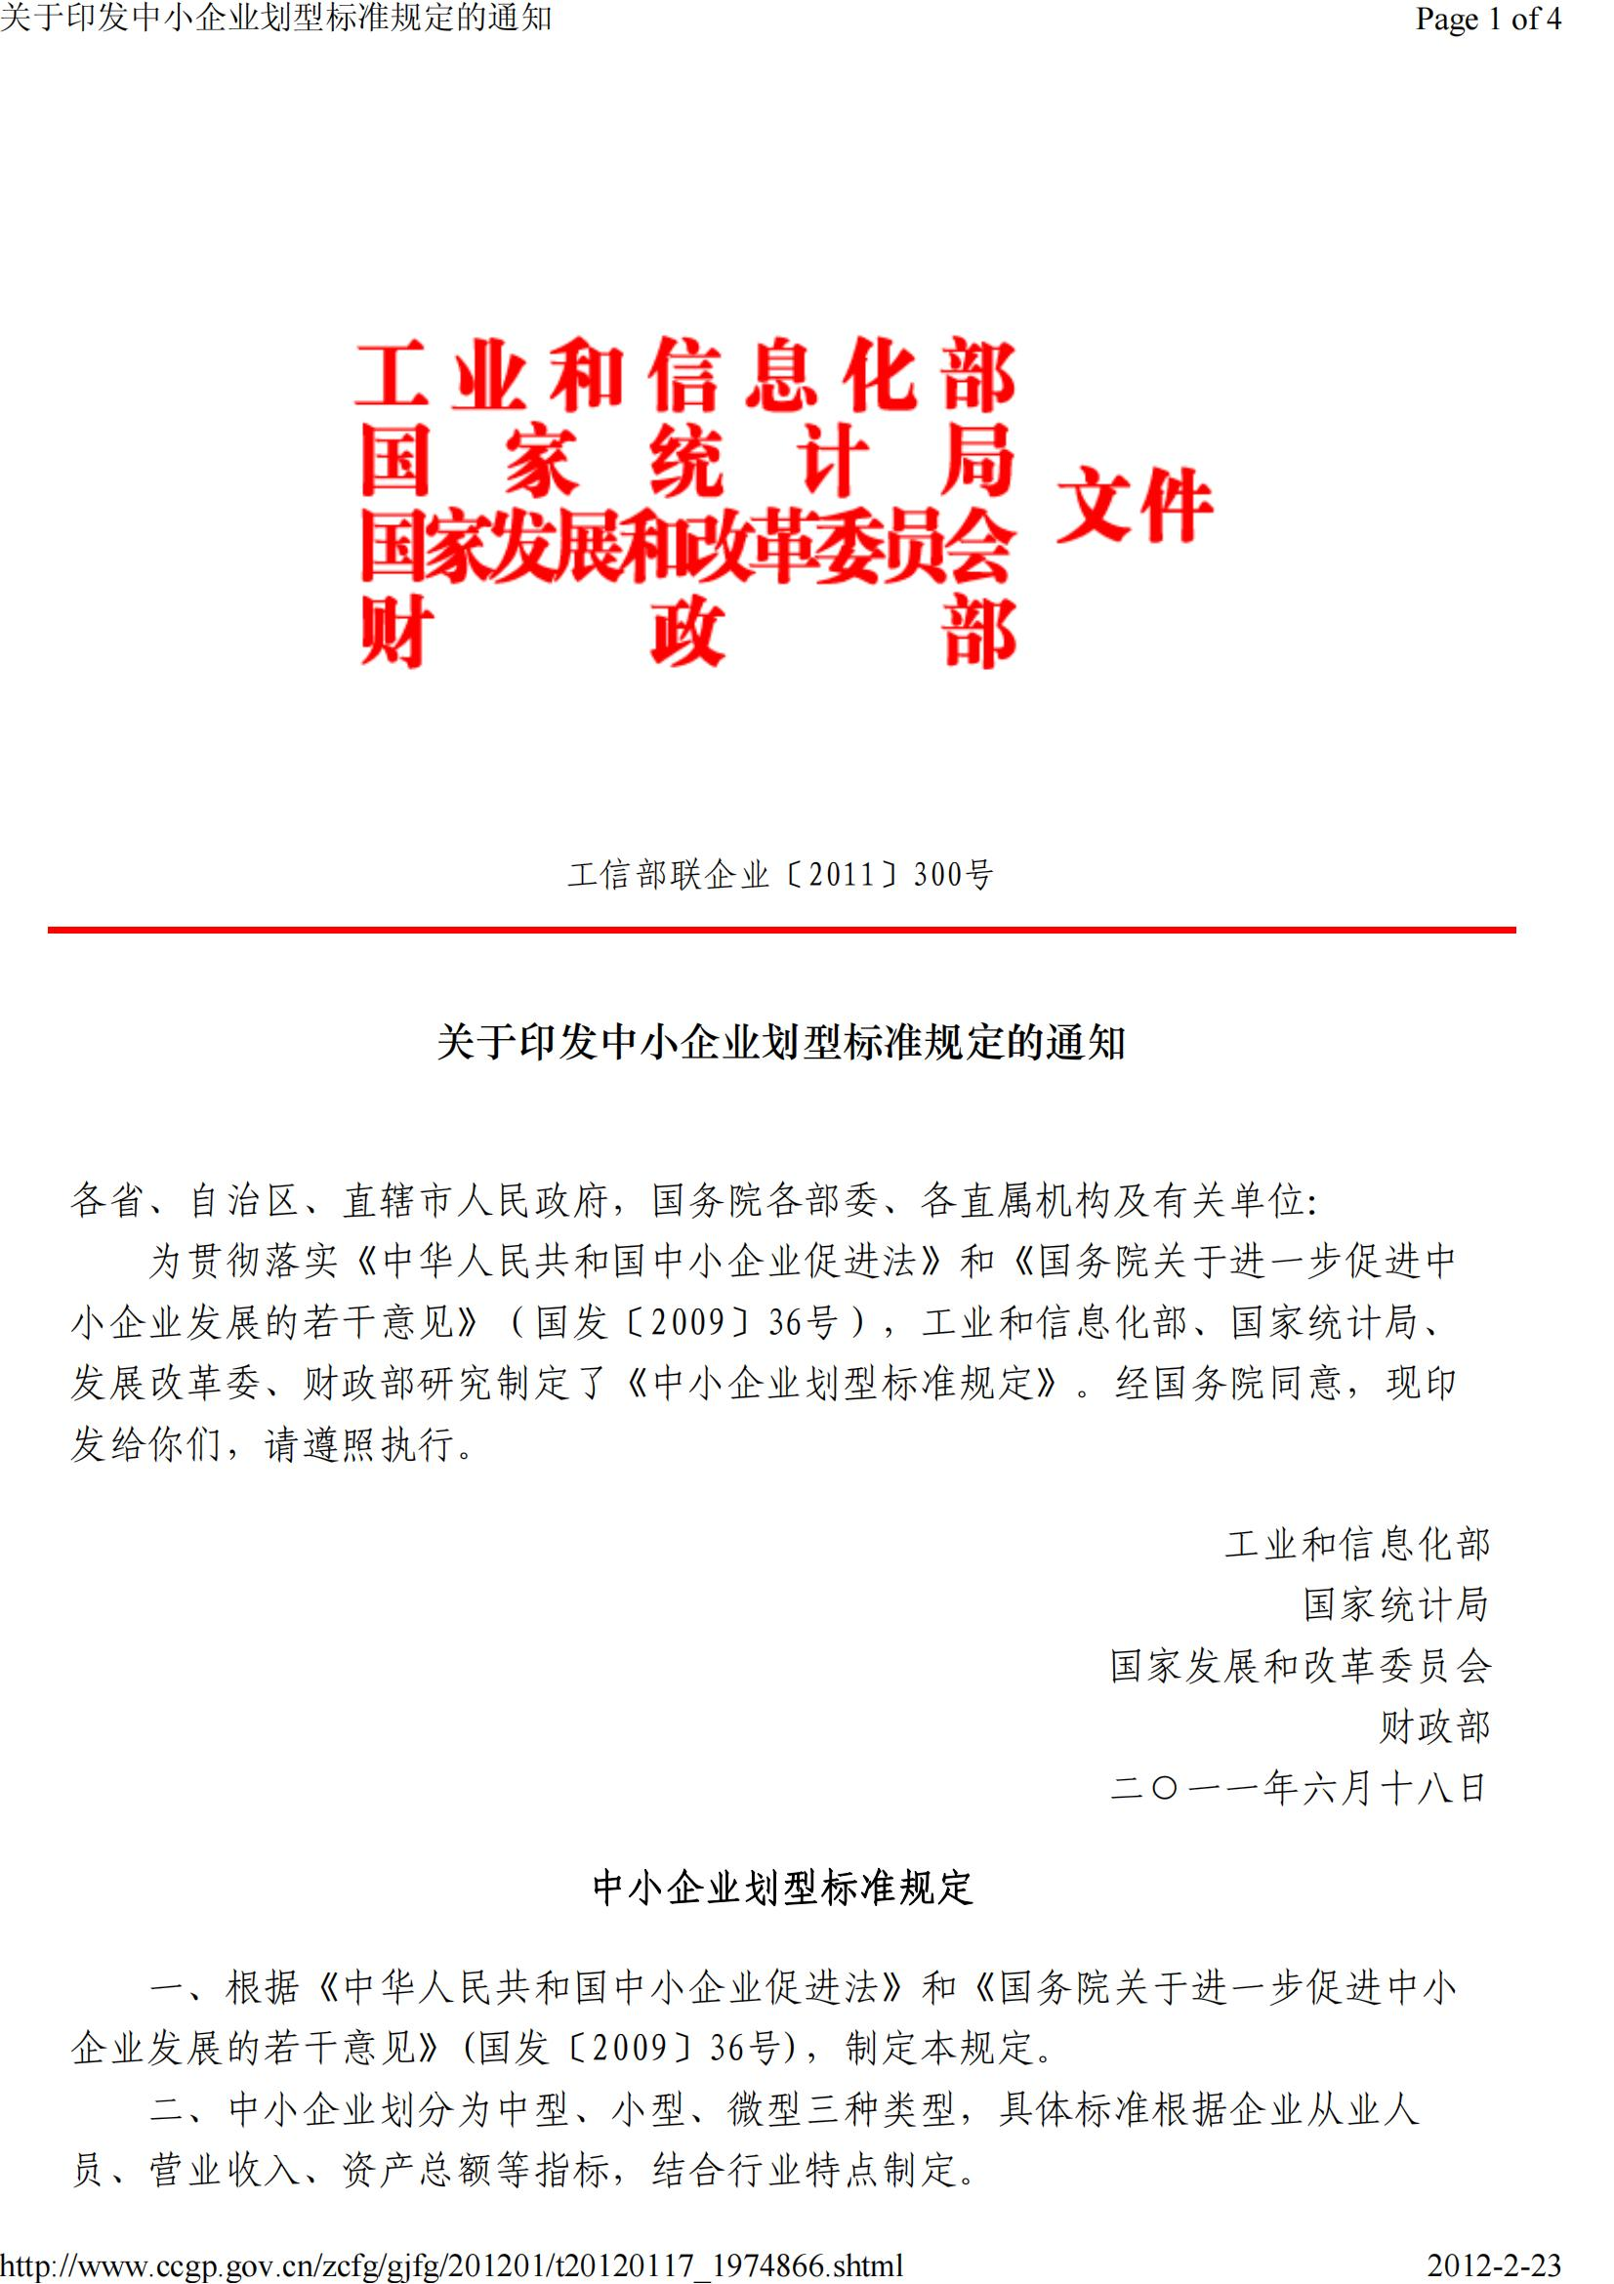
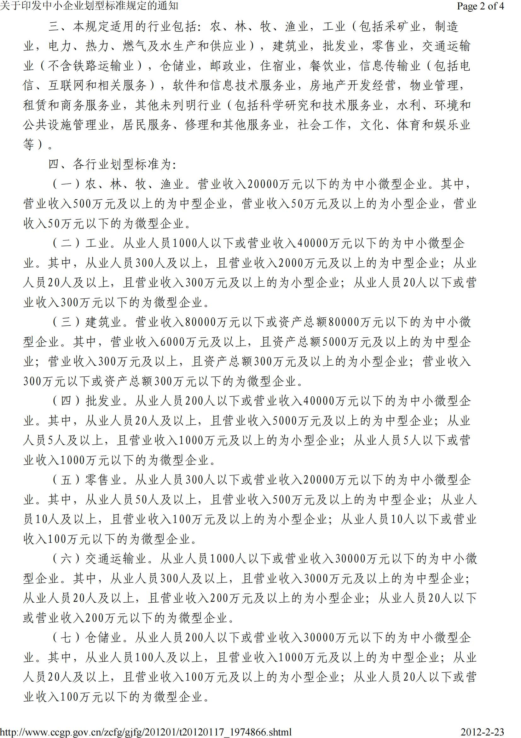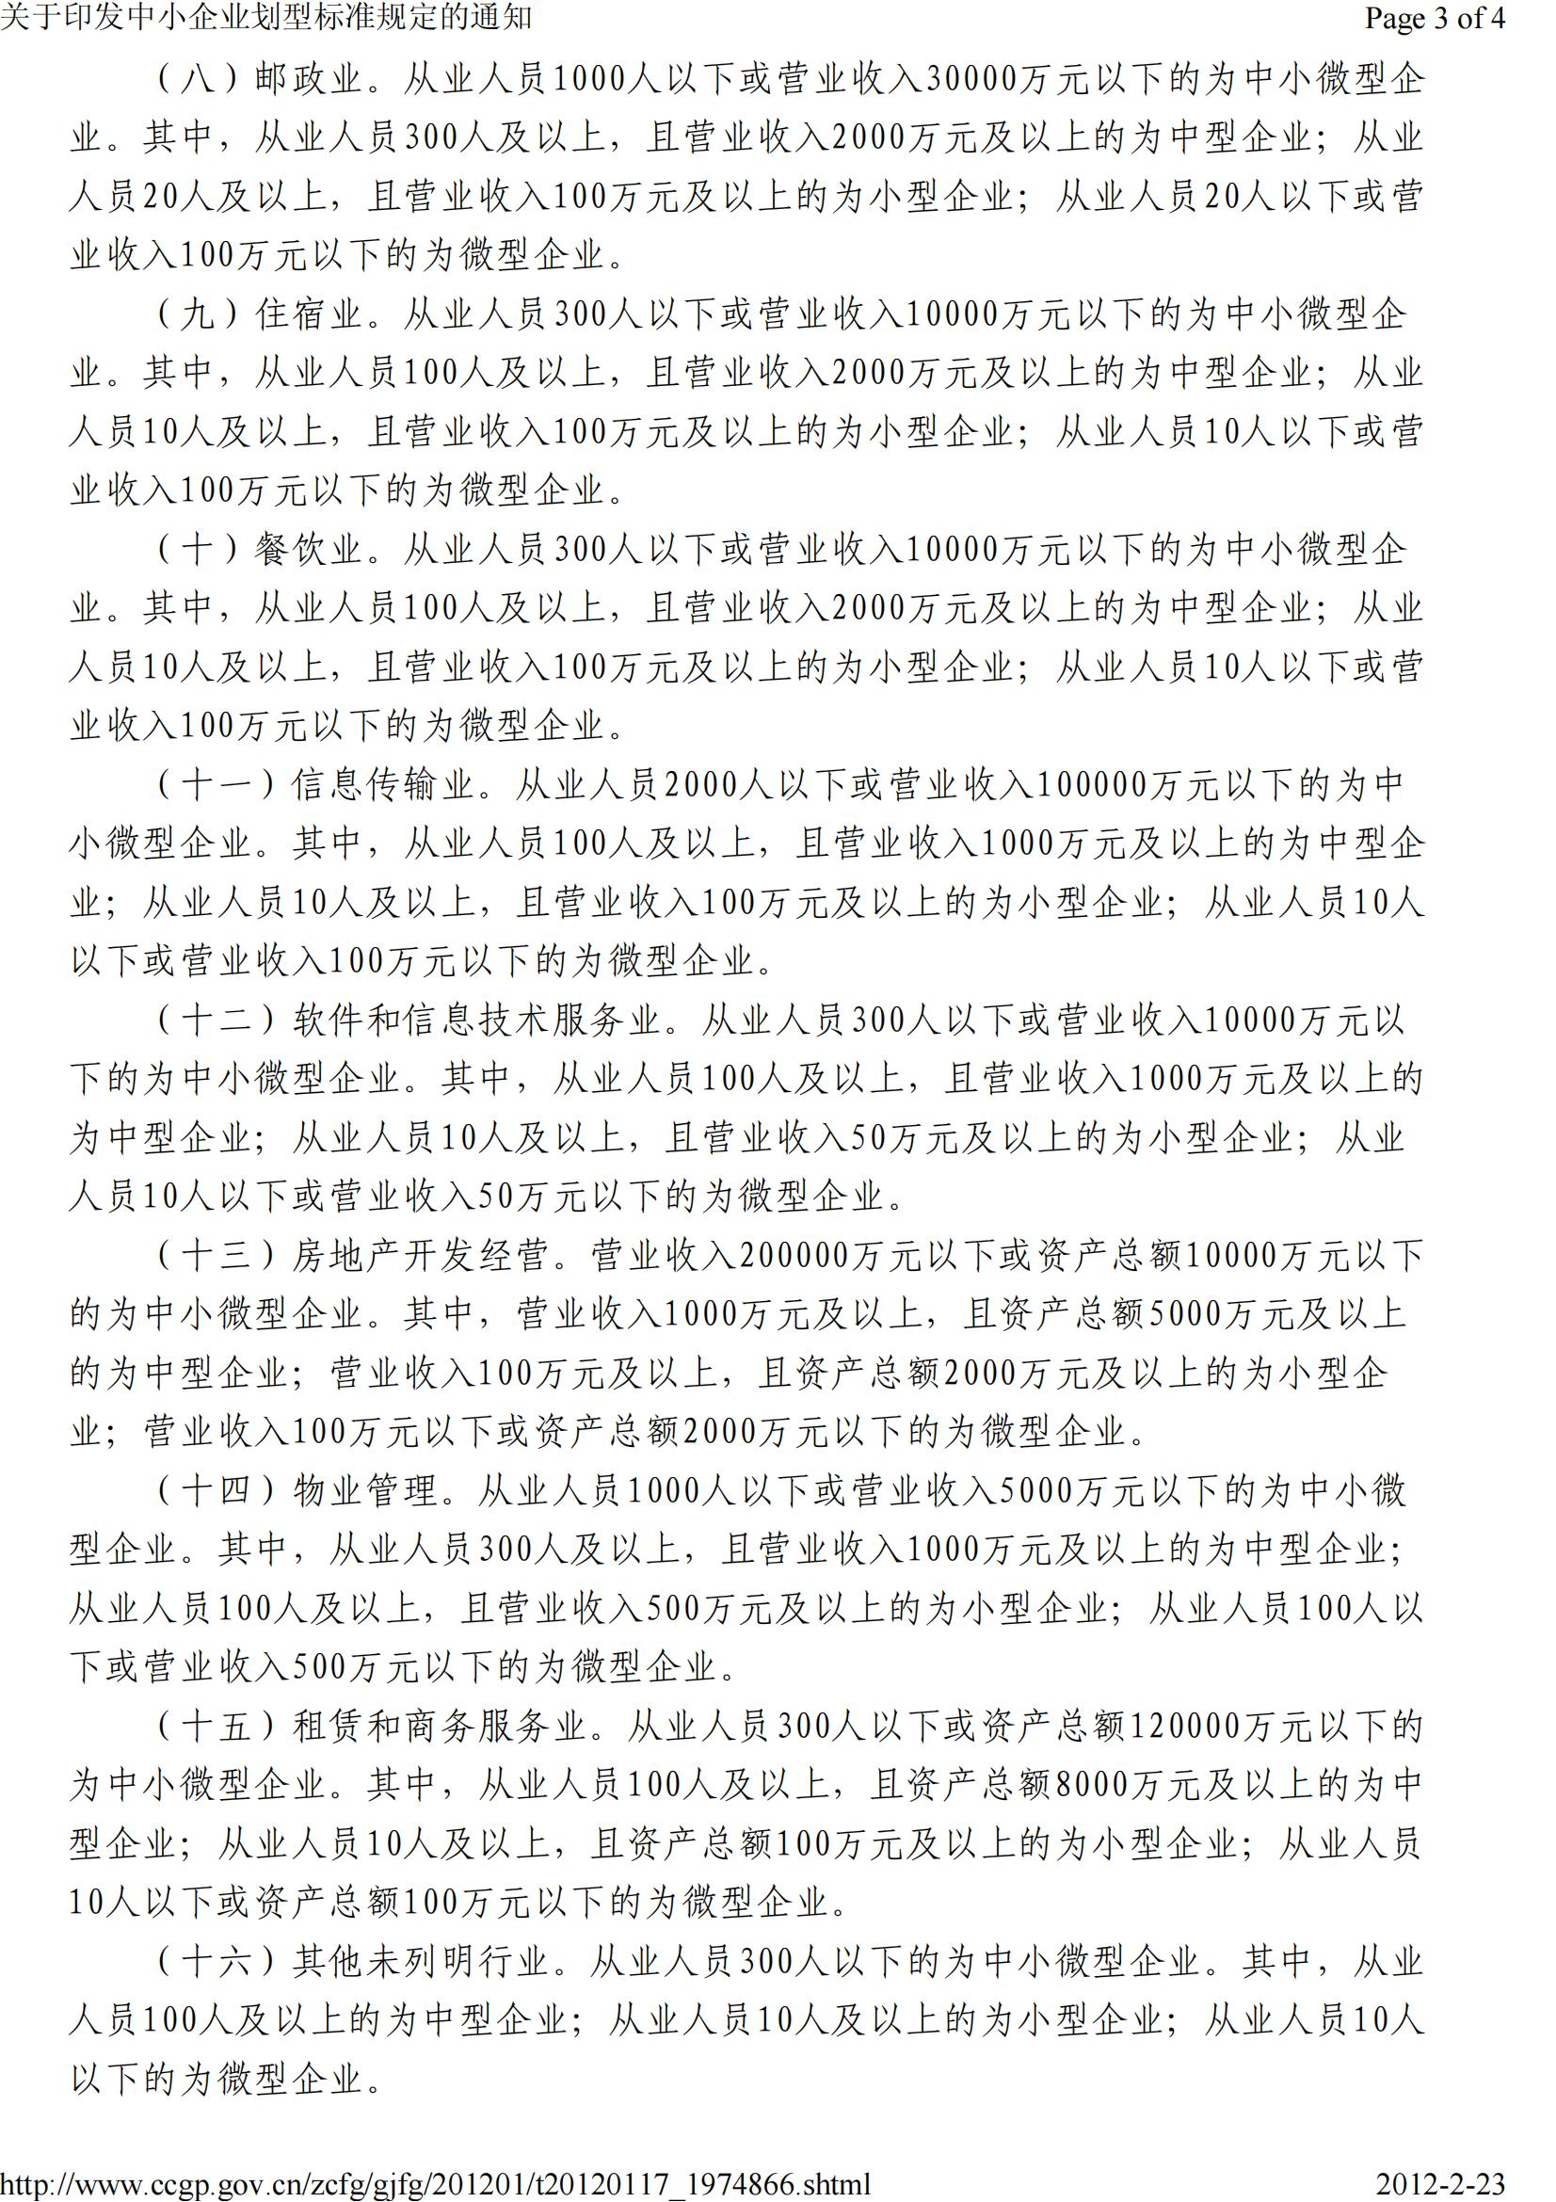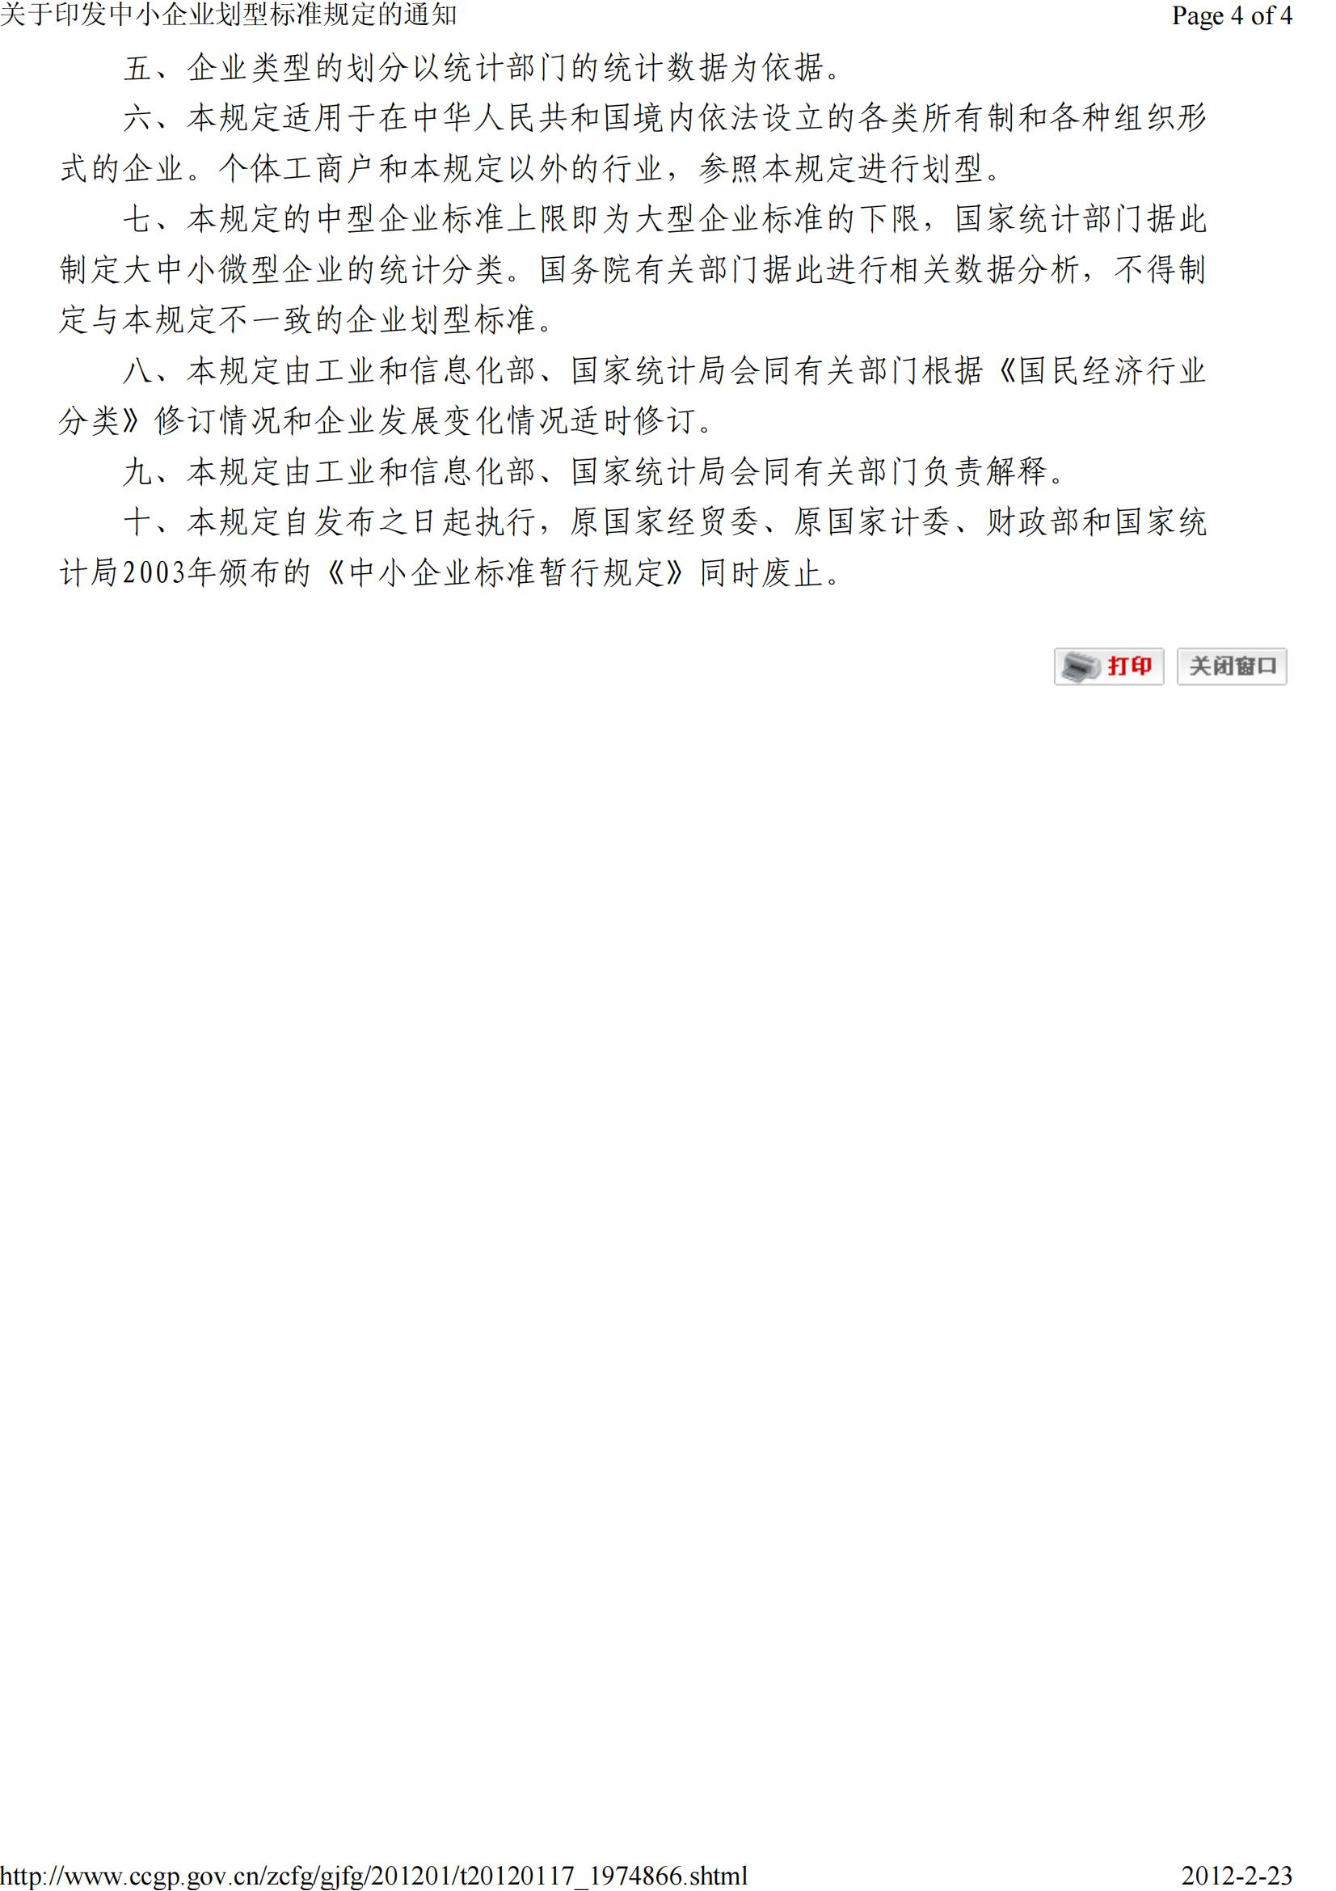

附件5：河南省政府采购合同融资政策告知函
各供应商：
欢迎贵公司参与河南省政府采购活动！
政府采购合同融资是河南省财政厅支持中小微企业发展，针对参与政府采购活动的供应商融资难、融资贵问题推出的一项融资政策。贵公司若成为本次政府采购项目的中标成交供应商，可持政府采购合同向金融机构申请贷款，无需抵押、担保，融资机构将根据《河南省政府采购合同融资工作实施方案》 （豫财购(2017] 10 号），按照双方自愿的原 则 提供便捷、 优惠的贷款服务。
贷款渠道和提供贷款的金融机构,可在河南省政府采购网“河南省政府采购合同融资平台”查询联系。

附件6：投标人基本信息

投标人名称：
公司地址：
投报总价：
项目经理：
注册编号：
项目组成人员：
联系人：
手机：
邮箱：

注：投标人基本信息不作为评审依据，仅供代理机构发布评标结果公示参考使用。

附件7、投报业绩一览表
序号 | 项目名称 | 项目负责人姓名 | 项目委托单位 | 合同金额 | 合同签订日期 | 验收日期
1
……

注：1.本表只需填写在本次投标中所投报的所有业绩，用于后期结果公示，某项内容若无则划“/”。
2.如本项目未投报业绩，本表可删除。

